ĐẠI HỌC TRÀ VINH
TRƯỜNG KỸ THUẬT VÀ CÔNG NGHỆ
KHOA CÔNG NGHỆ THÔNG TIN



ĐỒ ÁN MÔN HỌC
THIẾT KẾ WEB

XÂY DỰNG WEBSITE BÁN MỸ PHẨM VÀ CHĂM SÓC DA BLOOM BEAUTY

Người hướng dẫn:  Ths. Nguyễn Ngọc Đan Thanh | Sinh viên thực hiện:  Họ tên: Đinh Thị Mỹ Quyên  Mã số: 110125141  Mã lớp: DA25TTA

Vĩnh Long, tháng 7 năm 2026
ĐẠI HỌC TRÀ VINH
TRƯỜNG KỸ THUẬT VÀ CÔNG NGHỆ
KHOA CÔNG NGHỆ THÔNG TIN



ĐỒ ÁN MÔN HỌC
THIẾT KẾ WEB

XÂY DỰNG WEBSITE BÁN MỸ PHẨM VÀ CHĂM SÓC DA BLOOM BEAUTY

Người hướng dẫn:  Ths. Nguyễn Ngọc Đan Thanh | Sinh viên thực hiện:  Họ tên: Đinh Thị Mỹ Quyên  Mã số: 110125141  Mã lớp: DA25TTA

Vĩnh Long, tháng 7 năm 2026

Lời cảm ơn
Trong quá trình học tập và thực hiện đồ án kết thúc môn học Thiết kế Web, em đã nhận được rất nhiều sự quan tâm, hướng dẫn và hỗ trợ từ Cô, gia đình và bạn bè. Đây là nguồn động lực to lớn giúp em hoàn thành đề tài một cách tốt nhất.
Em xin bày tỏ lòng biết ơn sâu sắc đến ThS. Nguyễn Ngọc Đan Thanh – giảng viên phụ trách môn học, người đã tận tình hướng dẫn, chia sẻ kiến thức chuyên môn và đưa ra những góp ý quý báu để em hoàn thiện đề tài “Xây dựng website bán mỹ phẩm và chăm sóc da Bloom Beauty”. Những kiến thức và kinh nghiệm mà Cô truyền đạt không chỉ giúp em hoàn thành đồ án mà còn là nền tảng quan trọng cho quá trình học tập và phát triển sau này.
Em cũng xin cảm ơn các thầy cô tại Khoa Công nghệ Thông tin, Trường Kỹ thuật và Công nghệ, Đại học Trà Vinh đã truyền đạt kiến thức trong hai năm học vừa qua. Những kiến thức đó là nền tảng để em có thể thực hiện được đồ án này.
Do kiến thức và kinh nghiệm thực tế còn hạn chế, đồ án khó tránh khỏi những thiếu sót. Em rất mong nhận được những ý kiến đóng góp từ Cô để đề tài được hoàn thiện hơn.
Em xin chân thành cảm ơn!

Sinh viên thực hiện

Đinh Thị Mỹ Quyên
Mục lục
CHƯƠNG 1. Tổng quan nghiên cứu 1
1.1 Đặt vấn đề 1
1.2 Mục tiêu nghiên cứu 2
1.2.1 Mục tiêu tổng quát 2
1.2.2 Mục tiêu cụ thể 2
1.3 Phương pháp nghiên cứu 3
1.4 Đối tượng và phạm vi nghiên cứu 3
1.4.1 Đối tượng nghiên cứu 3
1.4.2 Phạm vi nghiên cứu 4
1.5 Ý nghĩa khoa học và thực tiễn của đề tài 5
1.5.1 Ý nghĩa khoa học 5
1.5.2 Ý nghĩa thực tiễn 5
CHƯƠNG 2. Cơ sở lý thuyết 6
2.1 Tổng quan về thiết kế website 6
2.1.1 Website động (Dynamic Website) 6
2.1.2 Website tĩnh (Static Website) 6
2.1.3 Tổng quan về thương mại điện tử web tĩnh 7
2.2 Ngôn ngữ HTML 7
2.2.1 Sơ lược về ngôn ngữ HTML 7
2.2.1.1 Cấu trúc element và thuộc tính 9
2.2.1.2 Cấu trúc đầy đủ của một Element có Attribute 10
2.2.1.3 Cấu trúc của một Element có nhiều Attribute 10
2.2.1.4 Thuộc tính Boolean 11
2.2.2 Các thẻ cơ bản trong HTML 12
2.2.2.1 Các thẻ định dạnh tiêu đề 12
2.2.2.2 Các thẻ đơn trong HTML (Element rỗng) 13
2.2.2.3 Các thẻ kép cơ bản (Element vừa có thẻ mở vừa có thẻ đóng) 14
2.2.2.4 Thẻ định dạng danh sách không thứ tự 15
2.2.2.5 Thẻ định dạng danh sách có thứ tự 16
2.2.2.6 Thẻ chèn hình ảnh 17
2.2.2.7 Thẻ chèn âm thanh 18
2.2.3 HTML trong Bloom Beauty 18
2.3 CSS 20
2.3.1 Ngôn ngữ định dạng CSS3 20
2.3.1.1 Các dạng CSS 21
2.3.1.2 Selector (Bộ chọn) 23
2.3.1.3 Màu sắc trong CSS 25
2.3.1.4 Font trong CSS 26
2.3.1.5 Nhóm Text trong CSS 27
2.3.1.6 Thuộc tính List trong CSS 29
2.3.1.7 Box Model (Mô hình hộp) 30
2.3.1.8 Flexbox 31
2.3.1.9 CSS Grid 31
2.3.1.10 Animation và Transition 32
2.3.2 CSS trong Bloom Beauty 33
2.4 JavaScript 34
2.4.1 Khái niệm về JavaScript 34
2.4.1.1 Cách chèn JavaScript vào HTML 34
2.4.1.2 Cú pháp cơ bản 35
2.4.1.3 Cách viết hàm 38
2.4.1.4 Các phương thức tìm kiếm, tạo và thêm phần tử (DOM API) 38
2.4.1.5 Event 39
2.4.2 JavaScript trong Bloom Beauty 40
2.5 LocalStorage 40
2.5.1 LocalStorage trong Bloom Beauty 40
2.6 Font Awesome 41
2.7 Google Fonts 41
2.8 Bootstrap Framework 42
2.8.1 Sơ lược về Bootstrap Framework 42
2.8.2 Các thành phần (Components) phổ biến 42
2.8.2.1 Button 42
2.8.2.2 Card 43
2.8.2.3 Navbar 43
2.8.2.4 Form 44
2.8.2.5 Alert 44
2.8.2.6 Modal 45
2.8.2.7 Carousel 45
2.8.2.8 Responsive 45
2.9 Công cụ phát triển 46
2.9.1 Visual Studio Code (VS Code) 46
2.9.2 Google Chrome Developer Tools 46
2.9.3 Git và GitHub 46
CHƯƠNG 3. Phân tích thiết kế hệ thống 47
3.1 Mô tả vấn đề 47
3.2 Đặc tả yêu cầu hệ thống 47
3.2.1 Yêu cầu chức năng 47
3.2.2 Yêu cầu phi chức năng 48
3.2.3 Đặc tả Actor và Use Case 49
3.3 Thiết kế dữ liệu 49
3.3.1 Cấu trúc lưu trữ 50
3.3.2 Đặc tả chi tiết 50
3.4 Thiết kế chức năng 51
3.4.1 Chức năng trang chủ 51
3.4.2 Chức năng quản lý sản phẩm 51
3.4.3 Chức năng tìm kiếm sản phẩm 51
3.4.4 Chức năng lọc sản phẩm 51
3.4.5 Chức năng xem chi tiết sản phẩm 52
3.4.6 Chức năng danh sách yêu thích 52
3.4.7 Chức năng giỏ hàng 52
3.4.8 Chức năng mã giảm giá 52
3.4.9 Chức năng thanh toán 52
3.4.10 Chức năng đăng nhập 52
3.4.11 Chức năng chuyển đổi giao diện (Dark Mode) 52
3.4.12 Chức năng giới thiệu 53
3.4.13 Chức năng liên hệ 53
3.5 Thiết kế giao diện 53
3.5.1 Sơ đồ website 53
3.5.2 Giao diện trang chủ 53
3.5.3 Giao diện trang sản phẩm 56
3.5.4 Giao diện trang danh mục 57
3.5.5 Giao diện trang khuyến mãi 58
3.5.6 Giao diện trang giới thiệu 59
3.5.7 Giao diện trang liên hệ 60
3.5.8 Giao diện trang tài khoản 61
3.5.9 Giao diện trang yêu thích 62
3.5.10 Giao diện trang giỏ hàng 63
CHƯƠNG 4. Kết quả thực nghiệm 65
4.1 Dữ liệu thử nghiệm 65
4.2 Kết quả thực nghiệm 65
4.2.1 Giao diện trang chủ 66
4.2.2 Giao diện trang sản phẩm 71
4.2.3 Giao diện trang danh mục 73
4.2.4 Giao diện trang khuyến mãi 74
4.2.5 Giao diện trang giới thiệu 75
4.2.6 Giao diện trang liên hệ 77
4.2.7 Giao diện trang tài khoản 78
4.2.8 Giao diện trang yêu thích 79
4.2.9 Giao diện trang giỏ hàng 80
4.3 Kiểm thử chức năng hệ thống 81
4.4 Đánh giá hệ thống 82
CHƯƠNG 5. Kết luận và hướng phát triển 83
5.1 Kết luận 83
5.2 Hướng phát triển 83

Danh mục hình ảnh
Hình 2.1 Hình minh họa trang thông tin cá nhân 9
Hình 2.2 Hình hiển thị link trang web 10
Hình 2.3 Hình định dạng tiêu đề bằng các thẻ Heading 12
Hình 2.4 Kết quả hiển thị của thẻ <br> 13
Hình 2.5 Định dạng chữ bằng các thẻ kép 15
Hình 2.6 Kết quả hiển thị danh sách không thứ tự trong HTML 16
Hình 2.7 Kết quả hiển thị danh sách có thứ tự trong HTML 17
Hình 2.8 Kết quả hiển thị khi sử dụng Internal CSS 22
Hình 3.1 Sơ đồ Use Case tổng quát của website Bloom Beauty 49
Hình 3.2 Sơ đồ website Bloom beauty 53
Hình 3.3 Giao diện phác thảo trang chủ 56
Hình 3.4 Giao diện phác thảo trang sản phẩm 57
Hình 3.5 Giao diện phác thảo trang danh mục 58
Hình 3.6 Giao diện phác thảo trang khuyến mãi 59
Hình 3.7 Giao diện phác thảo trang giới thiệu 60
Hình 3.8 Giao diện phác thảo trang liên hệ 61
Hình 3.9 Giao diện phác thảo trang tài khoản 62
Hình 3.10 Giao diện phác thảo trang yêu thích 63
Hình 3.11 Giao diện phác thảo trang giỏ hàng 64
Hình 4.1 Giao diện thực tế trang chủ Bloom Beauty 67
Hình 4.2 Giao diện danh mục 68
Hình 4.3 Các sản phẩm nổi bật 68
Hình 4.4 Các sản phẩm flash sale 69
Hình 4.5 Các sản phẩm mới 69
Hình 4.6 Combo ưu đãi và các tin nổi bật 70
Hình 4.7 Đánh giá của khách hàng 71
Hình 4.8 Chân trang liên hệ tích hợp bản đồ 71
Hình 4.9 Giao diện trang sản phẩm 72
Hình 4.10 Thông tin chi tiết của sản phẩm 72
Hình 4.11 Các sản phẩm liên quan 73
Hình 4.12 Chân trang liên hệ tích hợp bản đồ 73
Hình 4.13 Giao diện trang danh mục 74
Hình 4.14 Giao diện trang khuyến mãi 75
Hình 4.15 Giao diện trang giới thiệu 75
Hình 4.16 Giao diện phần Our Story 76
Hình 4.17 Đội ngũ của Bloom 76
Hình 4.18 Chân trang liên hệ tích hợp bản đồ 77
Hình 4.19 Giao diện trang liên hệ 77
Hình 4.20 Chân trang liên hệ tích hợp bản đồ 78
Hình 4.21 Giao diện trang tài khoản 79
Hình 4.22 Chân trang liên hệ tích hợp bản đồ 79
Hình 4.23 Giao diện trang sản phẩm yêu thích 80
Hình 4.24 Chân trang liên hệ tích hợp bản đồ 80
Hình 4.25 Giao diện trang giỏ hàng 81
Hình 4.26 Chân trang liên hệ tích hợp bản đồ 81

Danh mục bảng biểu
Bảng 2.1 Danh sách các thuộc tính Boolean thường gặp 11
Bảng 2.2 Một số thẻ đơn phổ biến trong HTML 13
Bảng 2.3 Các thẻ kép cấu trúc trang cơ bản 14
Bảng 2.4 Các thẻ kép định dạng văn bản 14
Bảng 2.5 Các thẻ chèn hình ảnh và âm thanh 18
Bảng 2.6 Các cách khai báo màu sắc trong CSS 26
Bảng 2.7 Một số thuộc tính Font phổ biến trong CSS 27
Bảng 2.8 Một số thuộc tính Text phổ biến trong CSS 28
Bảng 2.9 Một số thuộc tính List phổ biến trong CSS 29
Bảng 2.10 Các thành phần của Box Model 30
Bảng 2.11 Một số toán tử phổ biến 36
Bảng 2.12 Các dạng câu điều kiện 37
Bảng 2.13 Các phương thức tìm kiếm phần tử 38
Bảng 2.14 Các phương thức tạo phần tử 39
Bảng 2.15 Các phương thức thêm phần tử 39
Bảng 2.16 Các event quan trọng 40
Bảng 3.1 Đặc tả chi tiết 50
Bảng 4.1 Kết quả kiểm thử 66

Tổng quan nghiên cứu

Đặt vấn đề
Hiện nay, cùng với sự phát triển của công nghệ thông tin và Internet, mua sắm trực tuyến đã trở thành xu hướng phổ biến. Chỉ với máy tính hoặc điện thoại có kết nối Internet, người tiêu dùng có thể dễ dàng tìm kiếm thông tin, so sánh giá cả và đặt mua sản phẩm mà không cần đến trực tiếp cửa hàng. Hình thức mua sắm này không chỉ tiết kiệm thời gian, chi phí mà còn mang đến nhiều lựa chọn hơn so với phương thức truyền thống. Trong những năm gần đây, mỹ phẩm Hàn Quốc ngày càng được người tiêu dùng Việt Nam ưa chuộng nhờ chất lượng tốt, mẫu mã đa dạng và mức giá phù hợp. Các thương hiệu như Laneige, Innisfree, COSRX, Anua hay Beauty of Joseon được nhiều người lựa chọn, đặc biệt là học sinh, sinh viên và nhân viên văn phòng. Vì vậy, nhu cầu tìm kiếm thông tin và mua sắm mỹ phẩm Hàn Quốc trên Internet cũng ngày càng tăng.
Tuy nhiên, nhiều cửa hàng hiện nay vẫn chủ yếu kinh doanh thông qua các nền tảng mạng xã hội như Facebook, Instagram hoặc TikTok. Mặc dù cách bán hàng này giúp tiếp cận khách hàng nhanh chóng, nhưng vẫn còn nhiều hạn chế. Đối với khách hàng, thông tin sản phẩm dễ bị trôi, khó tìm lại, đồng thời phải nhắn tin để hỏi giá, thành phần, công dụng hoặc tình trạng còn hàng, gây mất thời gian. Việc chưa có hệ thống phân loại sản phẩm theo thương hiệu, loại da hay mức giá cũng khiến quá trình lựa chọn sản phẩm gặp nhiều khó khăn.
Đối với người bán, việc quản lý sản phẩm và đơn hàng thông qua tin nhắn dễ dẫn đến bỏ sót đơn, nhầm lẫn thông tin và mất nhiều thời gian khi số lượng khách hàng tăng lên. Bên cạnh đó, việc cập nhật sản phẩm, giá bán và chương trình khuyến mãi cũng chưa được quản lý tập trung, làm giảm hiệu quả kinh doanh và trải nghiệm mua sắm của khách hàng. Xuất phát từ thực tế trên, em lựa chọn thực hiện đề tài "Thiết kế Website bán mỹ phẩm Hàn Quốc Bloom Beauty" nhằm xây dựng một website bán hàng trực tuyến có giao diện hiện đại, thân thiện và dễ sử dụng. Website hỗ trợ các chức năng như tìm kiếm, lọc sản phẩm, xem chi tiết, quản lý giỏ hàng, danh sách yêu thích, áp dụng mã giảm giá và thanh toán mô phỏng, giúp nâng cao trải nghiệm mua sắm trực tuyến.
Đề tài được xây dựng bằng HTML5, CSS3 và JavaScript, kết hợp LocalStorage để lưu trữ dữ liệu trên trình duyệt cùng các thư viện hỗ trợ giao diện. Thông qua quá trình thực hiện, em có cơ hội vận dụng kiến thức đã học vào thực tế, đồng thời rèn luyện kỹ năng thiết kế giao diện và phát triển một website thương mại điện tử cơ bản

Mục tiêu nghiên cứu
Đồ án hướng đến việc xây dựng một website thương mại điện tử phục vụ việc giới thiệu và hỗ trợ đặt hàng sản phẩm của cửa hàng Bloom Beauty. Các mục tiêu cụ thể em đặt ra trong quá trình thực hiện bao gồm:

Mục tiêu tổng quát
Xây dựng website bán mỹ phẩm Bloom Beauty hoạt động trên nền tảng web, giúp khách hàng dễ dàng tìm kiếm, lựa chọn và đặt mua sản phẩm trực tuyến; đồng thời hỗ trợ cửa hàng giới thiệu sản phẩm, quảng bá thương hiệu và nâng cao hiệu quả kinh doanh.

Mục tiêu cụ thể
Để đạt được mục tiêu tổng quát trên, em xác định các nhiệm vụ cụ thể cần thực hiện trong quá trình làm đề tài:
- Xây dựng giao diện website hiện đại, thân thiện và dễ sử dụng.
- Thiết kế trang chủ giới thiệu thương hiệu và các chương trình khuyến mãi nổi bật.
- Xây dựng trang danh sách sản phẩm với khả năng hiển thị đầy đủ thông tin.
- Phát triển chức năng tìm kiếm sản phẩm theo từ khóa.
- Xây dựng bộ lọc sản phẩm theo danh mục, thương hiệu, loại da và mức giá.
- Phát triển chức năng thêm sản phẩm vào giỏ hàng.
- Xây dựng chức năng quản lý danh sách yêu thích.
- Xây dựng chức năng nhập mã giảm giá.
- Thiết kế trang thanh toán trực tuyến với biểu mẫu nhập thông tin khách hàng.
- Xây dựng trang đăng nhập tài khoản.
- Thiết kế trang giới thiệu doanh nghiệp.
- Thiết kế trang liên hệ và bản đồ Google Maps.
- Hỗ trợ giao diện Responsive trên máy tính, máy tính bảng và điện thoại.
- Xây dựng chế độ Dark Mode giúp người dùng thay đổi giao diện theo nhu cầu.
- Lưu trữ dữ liệu tạm thời bằng LocalStorage nhằm quản lý giỏ hàng và danh sách yêu thích.

Phương pháp nghiên cứu
Để thực hiện đề tài, em sử dụng kết hợp các phương pháp nghiên cứu sau:
Phương pháp nghiên cứu tài liệu: Tham khảo tài liệu về HTML5, CSS3, JavaScript và các website bán mỹ phẩm trực tuyến để xây dựng giao diện, chức năng. Đồng thời tìm hiểu LocalStorage, Google Fonts, Font Awesome và AOS Animation nhằm hoàn thiện website.
Phương pháp phân tích, so sánh: Tham khảo một số website bán mỹ phẩm như Hasaki, Watsons, Guardian để học hỏi cách bố trí giao diện và các chức năng phù hợp.
Phương pháp phân tích và xây dựng hệ thống: Phân tích yêu cầu, thiết kế giao diện bằng HTML, CSS và lập trình các chức năng như tìm kiếm, giỏ hàng, danh sách yêu thích, đăng nhập và thanh toán mô phỏng bằng JavaScript.
Phương pháp thực nghiệm: Kiểm tra website trên trình duyệt bằng Visual Studio Code, phát hiện, sửa lỗi và tối ưu khả năng hiển thị trên nhiều thiết bị.
Việc kết hợp các phương pháp trên giúp website được xây dựng đầy đủ chức năng, giao diện trực quan và đáp ứng mục tiêu của đề tài.

Đối tượng và phạm vi nghiên cứu

Đối tượng nghiên cứu
Website Bloom Beauty được xây dựng theo định hướng rõ ràng, dễ sử dụng và phù hợp với nhu cầu mua mỹ phẩm trực tuyến. Trọng tâm của phần này là website bán mỹ phẩm, hành vi người dùng khi tìm kiếm, xem chi tiết và đặt hàng. Khi triển khai, giao diện cần vừa có tính thẩm mỹ, vừa đảm bảo người dùng mới có thể thao tác ngay mà không cần hướng dẫn phức tạp. Các thành phần được tổ chức theo từng khối chức năng, có sự thống nhất về màu sắc, kiểu chữ, khoảng cách, biểu tượng và trạng thái tương tác. Cách tiếp cận này giúp sản phẩm không chỉ đáp ứng yêu cầu môn học thiết kế web mà còn mô phỏng được quy trình xây dựng một website thương mại điện tử quy mô nhỏ trong thực tế.

Phạm vi nghiên cứu
Phạm vi nội dung:
Đề tài tập trung xây dựng website bán mỹ phẩm Hàn Quốc Bloom Beauty nhằm mô phỏng quy trình mua sắm trực tuyến. Website bao gồm các chức năng như hiển thị danh sách sản phẩm, tìm kiếm và lọc sản phẩm, xem chi tiết sản phẩm, quản lý giỏ hàng, danh sách yêu thích, áp dụng mã giảm giá, đăng nhập, thanh toán mô phỏng, cùng các trang giới thiệu và liên hệ. Ngoài ra, website được thiết kế theo chuẩn Responsive và tích hợp các hiệu ứng giao diện nhằm nâng cao trải nghiệm người dùng. Đề tài chỉ dừng ở mức mô phỏng, chưa tích hợp cơ sở dữ liệu và cổng thanh toán thực tế.
Phạm vi công nghệ:
Website được phát triển bằng HTML5, CSS3 và JavaScript (ES6) để xây dựng giao diện và xử lý các chức năng. Đồng thời, đề tài sử dụng LocalStorage để lưu trữ dữ liệu trên trình duyệt, kết hợp Google Fonts, Font Awesome và AOS Animation nhằm tạo giao diện trực quan, hiện đại và thân thiện với người dùng.
Phạm vi người sử dụng:
Website hướng đến khách hàng có nhu cầu mua mỹ phẩm Hàn Quốc trực tuyến, đặc biệt là học sinh, sinh viên và người trẻ quan tâm đến chăm sóc da. Hệ thống giúp người dùng dễ dàng tìm kiếm, tham khảo thông tin, lựa chọn sản phẩm và trải nghiệm quy trình mua sắm trực tuyến một cách thuận tiện. Phiên bản này ngắn gọn hơn nhưng vẫn giữ đầy đủ nội dung và phù hợp với phong cách trình bày của một báo cáo đồ án môn Thiết kế Web.

Ý nghĩa khoa học và thực tiễn của đề tài

Ý nghĩa khoa học
Đề tài giúp vận dụng các kiến thức đã học về HTML5, CSS3 và JavaScript vào việc xây dựng một website thương mại điện tử cơ bản. Thông qua quá trình thực hiện, em hiểu rõ hơn về quy trình thiết kế giao diện, lập trình các chức năng tương tác và phát triển một website đáp ứng nhu cầu của người dùng. Đồng thời, đề tài cũng góp phần củng cố kỹ năng lập trình và khả năng phân tích, thiết kế hệ thống.

Ý nghĩa thực tiễn
Website Bloom Beauty mô phỏng quy trình mua sắm mỹ phẩm Hàn Quốc trực tuyến với các chức năng như tìm kiếm sản phẩm, xem chi tiết, quản lý giỏ hàng, danh sách yêu thích và thanh toán mô phỏng. Đề tài giúp nâng cao trải nghiệm mua sắm cho người dùng, đồng thời có thể làm nền tảng để phát triển thành một website thương mại điện tử hoàn chỉnh trong tương lai khi được tích hợp cơ sở dữ liệu và các dịch vụ thanh toán thực tế.

Cơ sở lý thuyết

Tổng quan về thiết kế website
Website là tập hợp nhiều trang web có liên kết với nhau và được lưu trữ trên máy chủ, cho phép người dùng truy cập thông qua trình duyệt Internet. Website được sử dụng rộng rãi trong nhiều lĩnh vực như giáo dục, thương mại điện tử, giải trí, truyền thông và quản lý doanh nghiệp nhằm cung cấp thông tin, trao đổi dữ liệu và hỗ trợ các hoạt động trực tuyến [1].
Thiết kế web là quá trình xây dựng và tổ chức nội dung trên môi trường Internet, bao gồm việc lên kế hoạch bố cục, lựa chọn màu sắc, kiểu chữ và xây dựng các tính năng tương tác nhằm mang lại trải nghiệm tốt nhất cho người dùng. Bên cạnh việc đẹp về mặt hình ảnh, một website hiện đại còn cần hiển thị đúng trên nhiều loại màn hình khác nhau, từ máy tính đến điện thoại di động [2]. Dựa trên cách thức hoạt động và xử lý dữ liệu, website được chia thành hai loại chính là website tĩnh (Static Website) và website động (Dynamic Website) [3].

Website động (Dynamic Website)
Website động là loại website có khả năng tạo và hiển thị nội dung theo yêu cầu của người dùng. Dữ liệu thường được lưu trữ trong cơ sở dữ liệu và được xử lý bằng các ngôn ngữ lập trình phía máy chủ trước khi gửi kết quả đến trình duyệt. Nhờ đó, website động có thể cung cấp nội dung khác nhau cho từng người dùng, đồng thời hỗ trợ các chức năng như đăng nhập, quản lý tài khoản, giỏ hàng, tìm kiếm và thanh toán trực tuyến. Loại website này phù hợp với các hệ thống thương mại điện tử, mạng xã hội và các ứng dụng web có lượng dữ liệu lớn, tuy nhiên chi phí xây dựng và bảo trì thường cao hơn website tĩnh [3].

Website tĩnh (Static Website)
Website tĩnh là loại website có nội dung được xây dựng sẵn bằng các tệp HTML, CSS và JavaScript, sau đó lưu trực tiếp trên máy chủ. Khi người dùng truy cập, máy chủ sẽ gửi nguyên các tệp này đến trình duyệt mà không xử lý hay thay đổi nội dung. Vì vậy, mọi người dùng đều nhận được cùng một nội dung khi truy cập vào một địa chỉ trang web. Website tĩnh có ưu điểm là tốc độ tải nhanh, dễ triển khai, chi phí phát triển thấp và có tính bảo mật cao. Tuy nhiên, việc cập nhật nội dung phải thực hiện thủ công và không phù hợp với các hệ thống có dữ liệu thường xuyên thay đổi [3].
Đối với đề tài "Thiết kế Website bán mỹ phẩm Hàn Quốc Bloom Beauty", website được xây dựng bằng HTML5, CSS3 và JavaScript, sử dụng LocalStorage để lưu trữ dữ liệu trên trình duyệt mà chưa kết nối với cơ sở dữ liệu hay máy chủ. Vì vậy, website thuộc loại website tĩnh có tích hợp các chức năng tương tác phía trình duyệt (Client-side), đáp ứng yêu cầu của học phần Thiết kế Web.

Tổng quan về thương mại điện tử web tĩnh
Thương mại điện tử trên nền web tĩnh là mô hình xây dựng website bán hàng không sử dụng máy chủ xử lý hoặc cơ sở dữ liệu phía máy chủ [4]. Trong mô hình này, dữ liệu sản phẩm được lưu trữ trực tiếp trong mã nguồn JavaScript, còn các thông tin như giỏ hàng, danh sách yêu thích, tài khoản người dùng và một số dữ liệu tạm thời được lưu trữ trên trình duyệt thông qua Web Storage API (LocalStorage) [5].
Mô hình này phù hợp với các dự án học tập, website mô phỏng và sản phẩm thử nghiệm (Prototype hoặc Minimum Viable Product - MVP) nhờ ưu điểm như dễ triển khai, không cần máy chủ động hoặc cơ sở dữ liệu, chi phí thấp, tốc độ tải trang nhanh và thuận tiện trong quá trình bảo trì, nâng cấp [6].

Ngôn ngữ HTML

Sơ lược về ngôn ngữ HTML
HTML là viết tắt của cụm từ Hypertext Markup Language (tạm dịch là Ngôn ngữ đánh dấu siêu văn bản). HTML không phải là ngôn ngữ lập trình mà là ngôn ngữ đánh dấu, dùng để xác định các thành phần trên trang như tiêu đề, đoạn văn, hình ảnh, bảng biểu, biểu mẫu và liên kết. HTML được sử dụng để tạo và cấu trúc các thành phần trong trang web hoặc ứng dụng, phân chia các đoạn văn, heading, titles, blockquotes… HTML5 là phiên bản mới nhất hiện nay (HyperText Markup Language version 5) là ngôn ngữ đánh dấu tiêu chuẩn dùng để xây dựng cấu trúc và nội dung của trang web. Trình duyệt đọc các thẻ HTML và hiển thị chúng thành giao diện mà người dùng nhìn thấy. HTML5 bổ sung các thẻ ngữ nghĩa giúp trình duyệt và công cụ tìm kiếm hiểu rõ vai trò của từng vùng nội dung trên trang [7], [8] .
Một tài liệu HTML được hình thành bởi các phần tử HTML (HTML Elements) được quy định bằng các cặp thẻ (tag và attributes) để đánh dấu lên trang web. [7]
Cấu trúc của cơ bản của một trang tài liệu HTML như sau:
<!DOCTYPE html>
<html lang="vi">
<head>
<meta charset="UTF-8">
<title>Title page</title>
</head>
<body>
<h1>This is a heading</h1>
<p>This is a paragraph</p>
</body>
</html>
Ví dụ: Thiết kế trang web hiển thị thông tin cá nhân
<!DOCTYPE html>
<html lang="vi">
<head>
<meta charset="UTF-8">
<title>Thông tin cá nhân </title>
<link rel="stylesheet" href="style.css">
</head>
<body>
<h1>Thông tin sinh viên</h1>
<p>Đinh Thị Mỹ Quyên</p>
<p>Đang học ngành công nghệ thông tin tại TVU</p>
</body>
</html>

Kết quả hiển thị trên trình duyệt web:
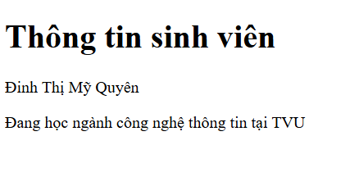
Hình 2.1 Hình minh họa trang thông tin cá nhân

Cấu trúc element và thuộc tính
Mỗi thành phần trong HTML được gọi là một element, gồm thẻ mở, nội dung và thẻ đóng [9]. Một số element không có nội dung bên trong thì chỉ dùng một thẻ duy nhất gọi là thẻ tự đóng.
Cú pháp element đầy đủ:
<tên-thẻ>Nội dung</tên-thẻ>

Cú pháp thẻ tự đóng:
<tên-thẻ thuộc-tính="giá-trị">
Bên trong thẻ mở còn có thể viết thêm các thuộc tính để bổ sung thông tin hoặc cấu hình cho element. Mỗi thuộc tính gồm tên và giá trị, ngăn cách bằng dấu bằng, giá trị được đặt trong dấu nháy kép.
Cú pháp thuộc tính:
<tên-thẻ tên-thuộc-tính="giá-trị">Nội dung</tên-thẻ>
Ngoài ra còn có Element rỗng (chỉ có thẻ mở không cần nội dung, không cần thẻ đóng).
Ví dụ:
<img src="anh.jpg">
<br>
<hr>

Cấu trúc đầy đủ của một Element có Attribute
Trong HTML, một Element (phần tử) thường bao gồm thẻ mở, nội dung, thẻ đóng và có thể chứa thuộc tính. Thuộc tính được đặt bên trong thẻ mở nhằm cung cấp thêm thông tin hoặc thiết lập cách hoạt động của phần tử. Mỗi thuộc tính gồm tên thuộc tính và giá trị thuộc tính, được viết theo cú pháp name="value" [10] .
Cấu trúc tổng quát của một phần tử HTML có thuộc tính được biểu diễn như sau:
<tagname attribute="value">Nội dung</tagname>

Ví dụ:
<a href="https://www.bloombeauty.com">Bloom Beauty</a>

Kết quả hiển thị trên trình duyệt web:
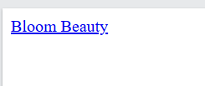
Hình 2.2 Hình hiển thị link trang web

Cấu trúc của một Element có nhiều Attribute
Trong HTML, một phần tử (Element) có thể chứa nhiều thuộc tính (Attributes) để bổ sung thông tin hoặc quy định cách hiển thị và hoạt động của phần tử đó. Các thuộc tính được viết trong thẻ mở (Opening Tag), cách nhau bằng khoảng trắng và mỗi thuộc tính đều có dạng tên_thuộc_tính="giá_trị" [10].
<tên_thẻ
thuộc_tính_1="giá_trị_1"
thuộc_tính_2="giá_trị_2"
thuộc_tính_3="giá_trị_3">
Nội dung
</tên_thẻ>
Ví dụ:
<img src="images/serum.jpg" alt="Serum Torriden" width="300" height="300">

Thuộc tính Boolean
Thuộc tính Boolean (Boolean Attribute) là loại thuộc tính trong HTML chỉ có hai trạng thái: có hoặc không có. Khi thuộc tính Boolean được khai báo trong phần tử HTML, giá trị của thuộc tính sẽ mặc định là true (đúng). Ngược lại, nếu thuộc tính không được khai báo thì giá trị được hiểu là false (sai). Đối với loại thuộc tính này, không nhất thiết phải gán giá trị vì chỉ cần xuất hiện trong thẻ là thuộc tính đã có hiệu lực [10].
Cú pháp tổng quát:
<input type="checkbox" checked>
Hoặc:
<input type="checkbox" checked="checked">

Bảng 2.1 Danh sách các thuộc tính Boolean thường gặp
Thuộc tính | Chức năng
disabled | Vô hiệu hóa phần tử
checked | Chọn sẵn ô chọn
selected | Chọn sẵn một tùy chọn.
readonly | Chỉ cho phép xem, không sửa
required | Bắt buộc nhập dữ liệu
autofocus | Tự động đặt con trỏ vào ô nhập.
hidden | Ẩn phần tử
multiple | Cho phép chọn nhiều giá trị

Các thẻ cơ bản trong HTML

Các thẻ định dạnh tiêu đề
Trong HTML, các thẻ định dạng tiêu đề (Heading Tags) được sử dụng để tạo tiêu đề cho các phần nội dung trên trang web. HTML cung cấp 6 cấp độ tiêu đề, từ <h1> đến <h6>, trong đó <h1> là tiêu đề có mức độ quan trọng và kích thước lớn nhất, còn <h6> là nhỏ nhất [10].
Việc sử dụng các thẻ tiêu đề giúp nội dung được trình bày rõ ràng, dễ theo dõi, đồng thời hỗ trợ tối ưu hóa công cụ tìm kiếm (SEO) và tăng khả năng truy cập của website [10].
Ví dụ:
<h1>Bloom Beauty</h1>
<h2>Mỹ phẩm Hàn Quốc chính hãng</h2>
<h3>Sản phẩm nổi bật</h3>
Kết quả hiển thị trình duyệt web:
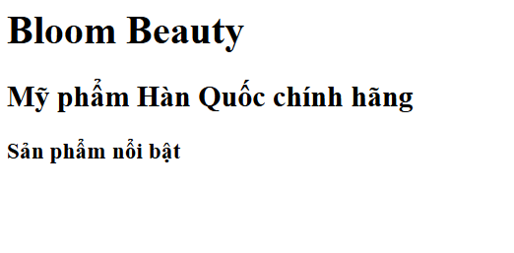
Hình 2.3 Hình định dạng tiêu đề bằng các thẻ Heading

Các thẻ đơn trong HTML (Element rỗng)
Một số thẻ đặc biệt lại không có thẻ đóng và dữ liệu được khai báo sẽ nằm trong các thuộc tính, được gọi là thẻ đơn.
Cú pháp tổng quát của các thẻ:
<Tên_thẻ thuộc_tính_1="giá_trị_1" thuộc_tính_n="giá_trị_n">

Bảng 2.2 Một số thẻ đơn phổ biến trong HTML
Thẻ | Chức năng
<img> | Hiển thị hình ảnh
<br> | Xuống dòng
<hr> | Tạo đường kẻ ngang phân cách nội dung
<input> | Tạo ô nhập dữ liệu trong biểu mẫu
<link> | Liên kết tệp CSS hoặc tài nguyên bên ngoài

Ví dụ:
<p>Bloom Beauty</p>
<br>
<p>Website bán mỹ phẩm Hàn Quốc</p>

Kết quả hiển thị:

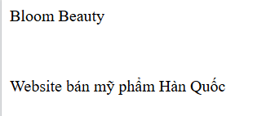
Hình 2.4 Kết quả hiển thị của thẻ <br>

Các thẻ kép cơ bản (Element vừa có thẻ mở vừa có thẻ đóng)
Thẻ kép là loại phần tử HTML gồm thẻ mở, nội dung và thẻ đóng. Đây là loại thẻ được sử dụng phổ biến để xây dựng cấu trúc và hiển thị nội dung trên trang web. Thẻ đóng có cùng tên với thẻ mở nhưng có thêm dấu gạch chéo (/) phía trước tên thẻ [10].
Bảng 2.3 Các thẻ kép cấu trúc trang cơ bản
Thẻ | Chức năng | Thêm thuộc tính | Kết hợp CSS
<html>…</html> | Gốc toàn bộ của trang, chứa các thẻ khác | Có | Có
<head>…</head> | Chứa metadata, title, link CSS không hiển thị trên trang | Không | Không
<body>…</body> | Chứa toàn bộ nội dung hiển thị | Có | Có
<title>…</title> | Tiêu đề tab trình duyệt | Không | Không
Ví dụ:
<title>Thiết kế website</title>

Bảng 2.4 Các thẻ kép định dạng văn bản
Thẻ | Chức năng
<div> | Chia khối, canh lề đoạn văn
<p> | Đoạn văn, tự xuống dòng khi kết thúc
<b> | In đậm
<i> | In nghiêng
<u> | Gạch chân
<strong> | Nhấn mạnh nội dung (in đậm)
<em> | Làm nổi bật nội dung (in nghiêng)
<blockquote> | Trích dẫn dài
<code> | Hiển thị đoạn code inline
<big> | Chữ lớn hơn mặc định
<pre> | Giữ nguyên định dạng soạn thảo
<sup> | Chỉ số trên
<sub> | Chỉ số dưới
<font> | Định dạng chữ
<small> | Chữ nhỏ (không quan tâm đến cỡ chữ)

Ví dụ:
<p><strong>Bloom Beauty</strong> chuyên cung cấp <em>mỹ phẩm Hàn Quốc</em>.</p>

<p>Giá cũ: <del>650.000đ</del> Giá mới: <mark>499.000đ</mark></p>

<p>H<sub>2</sub>O và x<sup>2</sup></p>
Kết quả hiển thị:

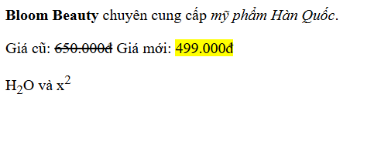
Hình 2.5 Định dạng chữ bằng các thẻ kép

Thẻ định dạng danh sách không thứ tự
Danh sách không thứ tự (Unordered List) là kiểu danh sách dùng để liệt kê các mục mà không cần thể hiện thứ tự trước sau. Trong HTML, danh sách không thứ tự được tạo bằng thẻ <ul> và mỗi mục trong danh sách được khai báo bằng thẻ <li> [10].
Cú pháp:
<ul>
<li>Mục 1</li>
<li>Mục 2</li>
<li>Mục 3</li>
</ul>
Ví dụ:
<ul>
<li>Serum</li>
<li>Kem chống nắng</li>
<li>Toner</li>
<li>Sữa rửa mặt</li>
</ul>
Kết quả hiển thị:
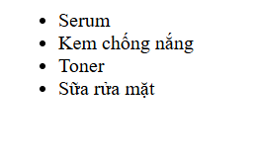
Hình 2.6 Kết quả hiển thị danh sách không thứ tự trong HTML

Thẻ định dạng danh sách có thứ tự
Danh sách có thứ tự là kiểu danh sách được sử dụng khi các mục cần được sắp xếp theo một trình tự nhất định. Trong HTML, danh sách có thứ tự được tạo bằng thẻ <ol>, trong đó mỗi mục của danh sách được khai báo bằng thẻ <li> [10].
Mặc định, trình duyệt sẽ đánh số các mục theo thứ tự 1, 2, 3,... Ngoài ra, có thể thay đổi kiểu đánh số bằng các thuộc tính như type hoặc start [10].
Cú pháp:
<ol>
<li>Mục 1</li>
<li>Mục 2</li>
<li>Mục 3</li>
</ol>
Ví dụ:
<ol>
<li>Chọn sản phẩm</li>
<li>Thêm vào giỏ hàng</li>
<li>Thanh toán đơn hàng</li>
<li>Hoàn tất mua hàng</li>
</ol>
Kết quả hiển thị:
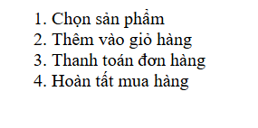
Hình 2.7 Kết quả hiển thị danh sách có thứ tự trong HTML

Thẻ chèn hình ảnh
Thẻ <img> được sử dụng để chèn hình ảnh vào trang web. Đây là thẻ đơn, không có thẻ đóng. Để hiển thị hình ảnh, thẻ <img> thường sử dụng thuộc tính src để xác định đường dẫn đến tệp ảnh và alt để mô tả nội dung của hình ảnh trong trường hợp ảnh không hiển thị [10].
Cú pháp:
<img src="duong-dan-hinh-anh" alt="Mô tả hình ảnh">
Ví dụ:
<img src="images/serum.jpg" alt="Serum Torriden">

Thẻ chèn âm thanh
Thẻ <audio> được sử dụng để nhúng và phát tệp âm thanh trên trang web. Người dùng có thể phát, tạm dừng hoặc điều chỉnh âm lượng thông qua thuộc tính controls. Ngoài ra, thẻ còn hỗ trợ các thuộc tính như autoplay, loop và muted [10].
Bảng 2.5 Các thẻ chèn hình ảnh và âm thanh
Thẻ | Chức năng
<img> | Chèn hình ảnh vào trang web
<audio> | Chèn và phát tệp âm thanh
<source> | Khai báo nguồn dữ liệu

Cú pháp:
<audio controls>
<source src="audio/music.mp3" type="audio/mpeg">
Trình duyệt của bạn không hỗ trợ phát âm thanh.
</audio>
Ví dụ:
<audio controls>
<source src="audio/bloombeauty.mp3" type="audio/mpeg">
Trình duyệt của bạn không hỗ trợ phát âm thanh.
</audio>

HTML trong Bloom Beauty
Trong website Bloom Beauty, HTML5 được sử dụng để xây dựng cấu trúc ngữ nghĩa (Semantic Structure) cho toàn bộ các trang của hệ thống như Trang chủ, Sản phẩm, Chi tiết sản phẩm, Giỏ hàng, Yêu thích, Tài khoản, Thanh toán, Giới thiệu và Liên hệ. Mỗi trang đều được xây dựng theo cùng một cấu trúc gồm các thành phần chính như <header>, <nav>, <main>, <section> và <footer> giúp mã nguồn thống nhất, dễ quản lý và thuận tiện trong quá trình phát triển, bảo trì website.
Ví dụ thực tế trong index.html:
<header class="site-header" id="siteHeader">
<div class="topbar">
Freeship từ 499K - Hàng chính hãng 100% - Đổi trả trong 7 ngày
</div>

<nav class="navbar container">
<a class="logo" href="index.html">
<i class="fa-solid fa-spa"></i>
<span>Bloom Beauty</span>
</a>

<ul class="nav-menu" id="navMenu">
<li><a href="index.html">Trang chủ</a></li>
<li><a href="html/san-pham.html">Sản phẩm</a></li>
<li><a href="#categories">Danh mục</a></li>
<li><a href="#flash-sale">Khuyến mãi</a></li>
<li><a href="html/gioi-thieu.html">Giới thiệu</a></li>
<li><a href="html/lien-he.html">Liên hệ</a></li>
</ul>
</nav>
</header>
Đoạn mã trên thể hiện cấu trúc của thanh điều hướng (Navigation Bar) trên trang chủ của website Bloom Beauty. Thẻ <header> được sử dụng để chứa phần đầu của trang web, bao gồm thanh thông báo và thanh điều hướng. Bên trong, thẻ <nav> xác định khu vực điều hướng chính, giúp trình duyệt và các công cụ hỗ trợ nhận biết đây là vùng chứa các liên kết di chuyển giữa các trang của website. Thanh điều hướng bao gồm logo Bloom Beauty, các liên kết đến những trang chức năng như Trang chủ, Sản phẩm, Danh mục, Khuyến mãi, Giới thiệu và Liên hệ, đồng thời được kết hợp với các biểu tượng và chức năng tìm kiếm, tài khoản, danh sách yêu thích và giỏ hàng nhằm nâng cao trải nghiệm người dùng.
Bên cạnh đó, website sử dụng thẻ <main> để chứa nội dung chính của từng trang và chia thành nhiều <section> khác nhau như Hero Banner, Danh mục sản phẩm, Flash Sale, Sản phẩm nổi bật và Blog. Cuối mỗi trang là thẻ <footer> chứa các thông tin về cửa hàng, liên kết nhanh, chính sách, thông tin liên hệ và bản đồ Google Maps, giúp người dùng dễ dàng tra cứu thông tin cần thiết.

CSS
CSS (Cascading Style Sheets) là ngôn ngữ dùng để định dạng và trình bày giao diện của trang web. CSS giúp tách biệt phần nội dung (HTML) và phần hiển thị, cho phép kiểm soát màu sắc, kiểu chữ, khoảng cách, bố cục, kích thước và các hiệu ứng của các phần tử trên trang web. Nhờ đó, giao diện trở nên trực quan, đồng nhất và thân thiện hơn với người dùng [11].
CSS hoạt động bằng cách áp dụng các quy tắc định dạng lên các phần tử HTML thông qua bộ chọn (Selector). Mỗi quy tắc bao gồm tên thuộc tính và giá trị, giúp xác định cách hiển thị của phần tử trên trình duyệt [11].

Ngôn ngữ định dạng CSS3
CSS3 (Cascading Style Sheets Level 3) là phiên bản nâng cấp của CSS, được sử dụng để định dạng và thiết kế giao diện cho trang web. CSS3 cung cấp nhiều tính năng mới như bo góc, đổ bóng, hiệu ứng chuyển động, chuyển tiếp, bố cục linh hoạt và thiết kế đáp ứng (Responsive Web Design), giúp website trở nên hiện đại và thân thiện với người dùng hơn [11].
Cú pháp:
selector {
thuộc-tính: giá-trị;
}
Ví dụ:
p {
color: pink;
font-size: 32px;
}

Các dạng CSS
1. Inline CSS là cách khai báo trực tiếp thuộc tính CSS trong thuộc tính style của thẻ HTML. Cách này thường được sử dụng để định dạng nhanh cho một phần tử cụ thể [11].
Cú pháp:
<tag style="property: value;">Nội dung</tag>

Ví dụ:
<h2 style="color: #ff6b9c; text-align: center;">
Bloom Beauty
</h2>
2. Internal CSS là cách khai báo các quy tắc CSS bên trong cặp thẻ <style> trong phần <head> của tài liệu HTML. Các quy tắc này sẽ được áp dụng cho toàn bộ trang web hiện tại [11].
Vị trí đặt:
<!DOCTYPE html>
<html>
<head>
<style>
CSS ở đây
</style>
</head>
<body>

</body>
</html>
Cú pháp:
selector { property: value; }
Ví dụ:
<!DOCTYPE html>
<html>
<head>
<style>
h2 {
color: #ff6b9c;
text-align: center;
}
</style>
</head>
<body>
<h2>Bloom Beauty</h2>
</body>
</html>

Kết quả hiển thị:

Hình 2.8 Kết quả hiển thị khi sử dụng Internal CSS

3. External CSS là cách lưu các quy tắc CSS trong một tệp riêng có phần mở rộng .css và liên kết với tài liệu HTML thông qua thẻ <link>. Đây là phương pháp được sử dụng phổ biến trong các website hiện nay [11].
Cú pháp:
<head>
<link rel="stylesheet" href="style.css">
</head>
Ví dụ:
File index.html
<!DOCTYPE html>
<html>
<head>
<link rel="stylesheet" href="style.css">
</head>

<body>
<h2>Bloom Beauty</h2>
</body>
</html>
Ví dụ:
File style.css

h2 {
color: #ff6b9c;
text-align: center;
}

Selector (Bộ chọn)
Selector (Bộ chọn) là thành phần dùng để xác định phần tử HTML mà các quy tắc CSS sẽ được áp dụng. Selector giúp trình duyệt nhận biết chính xác đối tượng cần định dạng như tiêu đề, đoạn văn, hình ảnh hoặc các thành phần khác trên trang web [11].
Có 3 cách mà bộ chọn hoạt động:
1. Chọn theo tên thẻ
Cú pháp tổng quát:
tagname {
property: value;
}
Ví dụ:
File html
<h2>Bloom Beauty</h2>
<p>Website bán mỹ phẩm Hàn Quốc.</p>
<p>Chuyên cung cấp mỹ phẩm chính hãng.</p>
Ví dụ:
File css
p { color: #666;
font-size: 18px;
}
2. Chọn theo class

Cú pháp:
.classname {
property: value;
}
Ví dụ:
File html
<h2 class="title">Bloom Beauty</h2>
<p class="title">Mỹ phẩm Hàn Quốc chính hãng.</p>
<p>Chăm sóc da an toàn và hiệu quả.</p>
Ví dụ:
File css
.title {
color: #ff6b9c;
text-align: center;
font-weight: bold;
}
3. Chọn theo tên id
Cú pháp:
#idname {
property: value;
}
Ví dụ:
File html
<h2 id="logo">Bloom Beauty</h2>
<p>Website bán mỹ phẩm Hàn Quốc.</p>
Ví dụ:
File css
#logo {
color: #ff6b9c;
text-align: center;
font-size: 32px;
}
Lưu ý: Dấu # dùng cho id.

Màu sắc trong CSS
Màu sắc là một trong những thuộc tính quan trọng của CSS, được sử dụng để định dạng màu chữ, màu nền, màu đường viền và nhiều thành phần khác trên trang web. Việc lựa chọn màu sắc phù hợp giúp giao diện trở nên trực quan, hài hòa và nâng cao trải nghiệm người dùng [11].
Trong CSS, màu sắc có thể được khai báo theo nhiều cách như tên màu, mã HEX, RGB và RGBA [11].
Cú pháp:
selector {
color: value;
}
Ví dụ:
File html
<h2 class="title">Bloom Beauty</h2>
<p>Website bán mỹ phẩm Hàn Quốc.</p>
Ví dụ:
File css
.title {
color: #ff6b9c;
}
p {
color: rgb(102, 102, 102);
}

Bảng 2.6 Các cách khai báo màu sắc trong CSS
Cách khai báo | Ví dụ | Ý nghĩa
Tên màu | color: red; | Sử dụng tên màu có sẵn.
Mã HEX | color: #ff6b9c; | Sử dụng mã màu hệ thập lục phân.
Mã RGB | color: rgb(255,107,156); | Khai báo theo ba giá trị Đỏ - Lục - Lam.
Mã RGBA | color: rgba(255,107,156,0.8); | RGB kết hợp độ trong suốt (Alpha).

Font trong CSS
Font trong CSS được sử dụng để định dạng kiểu chữ, kích thước, độ đậm và kiểu hiển thị của văn bản trên trang web. Việc lựa chọn font phù hợp giúp nội dung dễ đọc, tăng tính thẩm mỹ và tạo sự nhất quán cho giao diện website [11].
Cú pháp tổng quát:
selector {
font-family: value;
font-size: value;
font-weight: value;
font-style: value;
}

Bảng 2.7 Một số thuộc tính Font phổ biến trong CSS
Thuộc tính | Chức năng
Font - family | Chọn phông chữ
Font - size | Kích thước chữ
Font - weight | Độ đậm
Font - style | Kiểu chữ nghiêng
Font - height | Chiều cao dòng
Ví dụ:
.title {
font-family: "Poppins", sans-serif;
font-size: 32px;
font-weight: bold;
}

p {
font-family: Arial, sans-serif;
font-size: 18px;
font-style: italic;
}

Nhóm Text trong CSS
Dùng để căn lề, màu chữ, khoảng cách chữ,...
Cú pháp tổng quát:
selector {
color: value;
text-align: value;
text-decoration: value;
text-transform: value;
}

Bảng 2.8 Một số thuộc tính Text phổ biến trong CSS
Thuộc tính | Chức năng
text-align | Căn lề văn bản (trái, giữa, phải, đều)
text-decoration | Gạch chân, gạch ngang
text-transform | Chuyển đổi hoa/thường
text-indent | Thụt đầu dòng
letter-spacing | Khoảng cách ký tự
word-spacing | Khoảng cách từ
text-shadow | Đổ bóng chữ
white-space | Xử lý khoảng trắng
vertical-align | Căn chỉnh theo chiều dọc
Ví dụ:
.title {
text-align: center;
text-transform: uppercase;
text-decoration: underline;
}
.content {
text-align: justify;
line-height: 1.8;
letter-spacing: 1px;
}

Thuộc tính List trong CSS
Các thuộc tính List trong CSS được sử dụng để định dạng danh sách (<ul> và <ol>), giúp thay đổi kiểu ký hiệu, vị trí hiển thị và hình ảnh của các mục trong danh sách. Nhờ đó, giao diện trở nên đẹp mắt và phù hợp với thiết kế của website [11].
Cú pháp:
selector {
list-style-type: value;
list-style-position: value;
list-style-image: value;
}

Bảng 2.9 Một số thuộc tính List phổ biến trong CSS
Thuộc tính | Chức năng
list-style-type | Thay đổi kiểu ký hiệu của danh sách
list-style-position | Xác định vị trí hiển thị ký hiệu (bên trong hoặc bên ngoài)
list-style-image | Sử dụng hình ảnh làm ký hiệu danh sách
list-style | Thuộc tính rút gọn để thiết lập các thuộc tính của danh sách
Ví dụ:
File html
<ul class="category">
<li>Serum</li>
<li>Toner</li>
<li>Kem chống nắng</li>
</ul>
File css
.category {
list-style-type: square;
}

Box Model (Mô hình hộp)
Box Model là mô hình hộp trong CSS, được sử dụng để xác định cách một phần tử HTML được hiển thị và chiếm không gian trên trang web. Mỗi phần tử được xem như một hình chữ nhật gồm bốn thành phần: Content, Padding, Border và Margin. Việc hiểu rõ Box Model giúp bố trí giao diện chính xác và dễ dàng điều chỉnh khoảng cách giữa các thành phần [11].
Cấu trúc của Box Model:
+---------------------------+
| Margin |
| +---------------------+ |
| | Border | |
| | +---------------+ | |
| | | Padding | | |
| | | +-----------+ | | |
| | | | Content | | | |
| | | +-----------+ | | |
| | +---------------+ | |
| +---------------------+ |
+---------------------------+

Bảng 2.10 Các thành phần của Box Model
Thành phần | Chức năng
Content | Chứa nội dung của phần tử (văn bản, hình ảnh,...)
Padding | Tạo khoảng cách giữa nội dung và đường viền
Border | Tạo đường viền bao quanh phần tử
Margin | Tạo khoảng cách giữa phần tử với các phần tử khác
Ví dụ:
File html
<div class="product-card">
Serum Torriden
</div>
File css
.product-card {
width: 250px;
padding: 20px;
border: 2px solid #ffb6c1;
margin: 15px;
}

Flexbox
Flexbox là mô hình bố cục của CSS được sử dụng để sắp xếp và căn chỉnh các phần tử một cách linh hoạt theo hàng hoặc cột. Flexbox giúp việc thiết kế giao diện trở nên đơn giản hơn, đặc biệt khi xây dựng các bố cục đáp ứng (Responsive) trên nhiều kích thước màn hình [11].
Cú pháp:
selector {
display: flex;
justify-content: value;
align-items: value;
}
Ví dụ:
.navbar {
display: flex;
justify-content: space-between;
align-items: center;
}

CSS Grid
CSS Grid là mô hình bố cục hai chiều (hàng và cột), phù hợp để tạo lưới sản phẩm [11].
Cú pháp:
selector {
display: grid;
grid-template-columns: value;
gap: value;
}
Ví dụ:
.product-grid {
display: grid;
grid-template-columns: repeat(2, 1fr);
gap: 20px;
}

Animation và Transition
Animation và Transition là hai kỹ thuật trong CSS3 được sử dụng để tạo hiệu ứng chuyển động và thay đổi trạng thái của các phần tử trên trang web. Việc sử dụng các hiệu ứng này giúp giao diện trở nên sinh động, tăng tính tương tác và nâng cao trải nghiệm người dùng [11].
1. Transition tạo hiệu ứng chuyển đổi mượt mà khi thuộc tính của phần tử thay đổi (ví dụ: khi di chuột vào nút hoặc hình ảnh).
Cú pháp:
selector {
transition: property duration timing-function;
}
Ví dụ:
File html
<button class="btn">Mua ngay</button>
File css
.btn {
background-color: #ff6b9c;
transition: 0.3s;
}
.btn:hover {
background-color: #ff3d7f;
}
2. Animation tạo các hiệu ứng chuyển động phức tạp thông qua các khung hình (Keyframes), cho phép phần tử tự động thay đổi theo thời gian.
Cú pháp:
selector {
animation: name duration iteration-count;
}
@keyframes name {
from { ... }
to { ... }
}
Ví dụ:
File html
<h2 class="title">Bloom Beauty</h2>
File css
.title {
animation: fadeIn 2s ease;
}
@keyframes fadeIn {
from {
opacity: 0;
}
to {
opacity: 1;
}
}

CSS trong Bloom Beauty
Trong website Bloom Beauty, CSS3 được sử dụng để thiết kế giao diện và định dạng các thành phần như thanh điều hướng, banner, danh mục, sản phẩm, giỏ hàng, biểu mẫu và footer. Website áp dụng External CSS kết hợp với Box Model, Flexbox và CSS Grid để xây dựng bố cục khoa học, đồng thời sử dụng Transition, AOS Animation và Google Fonts (Poppins) nhằm tạo hiệu ứng, tăng tính thẩm mỹ và đảm bảo giao diện hiển thị tốt trên nhiều thiết bị [11].
Ví dụ thực tế trong style.css:
.product-grid {
display: grid;
grid-template-columns: repeat(auto-fit, minmax(250px, 1fr));
gap: 24px;
}
.product-card {
border-radius: 20px;
transition: transform 0.3s ease;
}
.product-card:hover {
transform: translateY(-8px);
}

JavaScript

Khái niệm về JavaScript
JavaScript là ngôn ngữ lập trình được sử dụng để tạo tính tương tác và xử lý các chức năng động trên trang web. JavaScript có thể hoạt động trực tiếp trên trình duyệt, cho phép thay đổi nội dung HTML, định dạng CSS, xử lý sự kiện của người dùng và cập nhật dữ liệu mà không cần tải lại trang [12].
Trong phát triển web, JavaScript thường được kết hợp với HTML và CSS để xây dựng các website có giao diện trực quan và chức năng phong phú. Đây là một trong ba công nghệ cốt lõi của lập trình Web hiện đại và được hầu hết các trình duyệt hỗ trợ [12].

Cách chèn JavaScript vào HTML
JavaScript có thể được chèn vào tài liệu HTML theo ba cách chính: Inline JavaScript, Internal JavaScript và External JavaScript. Mỗi cách có đặc điểm và phạm vi sử dụng khác nhau [12].
1. Inline JavaScript là cách viết mã JavaScript trực tiếp trong thuộc tính của thẻ HTML, thường dùng để xử lý các sự kiện đơn giản.
2. Internal JavaScript là cách viết mã JavaScript trong cặp thẻ <script> của tài liệu HTML, thường được đặt trước thẻ </body> hoặc trong thẻ <head>.
3. External JavaScript là cách đặt mã JavaScript trong tệp riêng có phần mở rộng .js và liên kết với HTML thông qua thẻ <script> Đây là phương pháp được sử dụng phổ biến trong các dự án web vì giúp mã nguồn dễ quản lý và tái sử dụng.

Cú pháp cơ bản
Cú pháp cơ bản của JavaScript bao gồm các thành phần nền tảng như khai báo biến (sử dụng var, let, const), các toán tử số học và logic, cùng các cấu trúc điều khiển luồng như câu điều kiện và vòng lặp [13].
1. Khai báo biến
Ví dụ:
let productName = "Serum Torriden";
const price = 350000;
console.log(productName);
console.log(price);
2. Xuất dữ liệu
Ví dụ:
let product = "Kem chống nắng Aqua";
console.log(product);
3. Kiểu dữ liệu
Ví dụ:
let name = "Bloom Beauty"; // String
let price = 350000; // Number
let available = true; // Boolean
4. Toán tử
Ví dụ:
let a = 10;
let b = 5;
console.log(a + b);
console.log(a > b);

Bảng 2.11 Một số toán tử phổ biến
Toán tử | Ví dụ | Chức năng
+ | a + b | Cộng
- | a - b | Trừ
* | a * b | Nhân
/ | a / b | Chia
= | a = 5 | Gán giá trị
== | a == b | So sánh bằng
> | a > b | Lớn hơn
< | a < b | Nhỏ hơn
&& | a && b | Phép AND
|| | a || b | Phép OR

5. Cấu trúc điều kiện
Cú pháp:
if (condition) {
// Thực hiện khi điều kiện đúng
} else {
// Thực hiện khi điều kiện sai
}
Ví dụ:
let total = 600000;
if (total >= 500000) {
console.log("Được miễn phí vận chuyển");
} else {
console.log("Chưa đủ điều kiện");
}

Bảng 2.12 Các dạng câu điều kiện
Câu điều kiện | Cú pháp | Chức năng
if | if (điều_kiện) {  // Khối lệnh} | Thực hiện khi điều kiện đúng
if…else | if (điều_kiện) {  // Khối lệnh khi đúng  }  else {  // Khối lệnh khi sai} | Nếu điều kiện đúng → thực hiện khối if  Nếu điều kiện sai → thực hiện khối else
if…else if | if (điều_kiện_1) {  // Khối lệnh 1  }  else if (điều_kiện_2) {  // Khối lệnh 2  }  else if (điều_kiện_3) {  // Khối lệnh 3  }  else {  // Trường hợp còn lại} | Kiểm tra nhiều điều kiện liên tiếp

Cách viết hàm
Hàm (Function) là một khối lệnh được định nghĩa để thực hiện một nhiệm vụ cụ thể. Hàm giúp chương trình ngắn gọn, dễ quản lý, tái sử dụng và hạn chế việc lặp lại mã nguồn. Trong JavaScript, hàm được khai báo bằng từ khóa function [12].
Cú pháp:
function tenHam() {
// Các câu lệnh
}
Ví dụ:
function showMessage() {
alert("Chào mừng đến với Bloom Beauty!");
}
showMessage();

Các phương thức tìm kiếm, tạo và thêm phần tử (DOM API)
DOM (Document Object Model) là mô hình biểu diễn tài liệu HTML dưới dạng cây các đối tượng, cho phép JavaScript truy cập và thao tác với các phần tử trên trang web. Để làm việc với các phần tử HTML, JavaScript cung cấp nhiều phương thức tìm kiếm thông qua DOM API [12].
1. Các phương thức tìm kiếm phần tử
Bảng 2.13 Các phương thức tìm kiếm phần tử
Nhóm | Phương thức
Tìm theo ID | document.getElementById("id");
Tìm theo Class | document.getElementsByClassName("className");
Tìm theo Tag | document.getElementsByTagName("tagName");
Tìm theo Name | document.getElementsByName("name");
Query Selector (CSS Selector) | document.querySelector("selector");
2. Các phương thức tạo và thêm phần tử
JavaScript cung cấp các phương thức để tạo mới và thêm các phần tử HTML vào trang web thông qua DOM API. Các phương thức này giúp cập nhật nội dung động mà không cần tải lại trang, góp phần nâng cao tính tương tác của website [12].
Bảng 2.14 Các phương thức tạo phần tử
Nhóm | Phương thức
Tạo Element | document.createElement("tagName");
Tạo Text Node | document.createTextNode("Nội dung");
Thêm Text vào Element | element.appendChild(textNode);
Tạo nhanh bằng innerHTML | element.innerHTML = "<h1>Nội dung</h1>";

Bảng 2.15 Các phương thức thêm phần tử
Nhóm | Phương thức
Thêm cuối phần tử cha | parent.appendChild(child);
Thêm nhiều phần tử hoặc text | parent.append(child);
Thêm vào đầu phần tử cha. | parent.prepend(child);
Chèn trước phần tử khác. | parent.insertBefore(newNode, oldNode);

Event
Event (Sự kiện) là các hành động xảy ra trên trang web do người dùng hoặc trình duyệt tạo ra, chẳng hạn như nhấp chuột, nhập dữ liệu, di chuyển chuột hoặc tải trang. JavaScript sử dụng Event để phát hiện và xử lý các thao tác của người dùng, giúp website trở nên tương tác và linh hoạt hơn [12].

Bảng 2.16 Các event quan trọng
Event | Chức năng
click | Nhấn chuột
submit | Gửi form
input | Nhập dữ liệu
change | Thay đổi giá trị
keydown | Nhấn phím

JavaScript trong Bloom Beauty
Trong website Bloom Beauty, JavaScript được sử dụng để xây dựng các chức năng chính và tăng tính tương tác cho người dùng. Các tệp JavaScript được tách riêng khỏi HTML nhằm giúp mã nguồn dễ quản lý, bảo trì và tái sử dụng.
JavaScript được áp dụng để thực hiện các chức năng như hiển thị danh sách sản phẩm, xem chi tiết sản phẩm, tìm kiếm và lọc sản phẩm, quản lý giỏ hàng, danh sách yêu thích, áp dụng mã giảm giá, đăng nhập, thanh toán mô phỏng và cập nhật giao diện theo thời gian thực.

LocalStorage
LocalStorage là một thành phần của Web Storage API, cho phép lưu trữ dữ liệu trực tiếp trên trình duyệt dưới dạng cặp key–value. Dữ liệu được lưu sẽ không bị mất khi người dùng tải lại hoặc đóng trình duyệt và chỉ bị xóa khi người dùng hoặc chương trình thực hiện thao tác xóa [13].
Trong phát triển website, LocalStorage thường được sử dụng để lưu các thông tin như giỏ hàng, danh sách yêu thích, trạng thái đăng nhập hoặc các thiết lập của người dùng mà không cần sử dụng cơ sở dữ liệu [13].

LocalStorage trong Bloom Beauty
Trong website Bloom Beauty, LocalStorage được sử dụng để lưu trữ dữ liệu phía trình duyệt như giỏ hàng, danh sách yêu thích, thông tin đăng nhập và mã giảm giá. Việc sử dụng LocalStorage giúp người dùng vẫn giữ được dữ liệu sau khi tải lại trang mà không cần kết nối đến cơ sở dữ liệu.

Font Awesome
Font Awesome là một thư viện biểu tượng phổ biến trong phát triển website, cung cấp hàng nghìn biểu tượng dưới dạng vector có thể tùy chỉnh bằng CSS. Thư viện này giúp giao diện trở nên trực quan, sinh động và nâng cao trải nghiệm người dùng [14].
Cú pháp:
<link rel="stylesheet" href="https://cdnjs.cloudflare.com/ajax/libs/font-awesome/6.7.2/css/all.min.css">
Ví dụ:
<i class="fa-solid fa-cart-shopping"></i>
<i class="fa-solid fa-heart"></i>
<i class="fa-solid fa-user"></i>
Trong website Bloom Beauty, Font Awesome được sử dụng để hiển thị các biểu tượng như giỏ hàng, tìm kiếm, tài khoản, danh sách yêu thích, mạng xã hội và danh mục sản phẩm, giúp giao diện trực quan, hiện đại và dễ sử dụng.

Google Fonts
Google Fonts là thư viện phông chữ miễn phí do Google cung cấp, cho phép nhà phát triển dễ dàng tích hợp nhiều kiểu chữ khác nhau vào website thông qua Internet. Việc sử dụng Google Fonts giúp giao diện trở nên đẹp mắt, chuyên nghiệp và đảm bảo hiển thị đồng nhất trên nhiều trình duyệt và thiết bị [9].
Để sử dụng Google Fonts, cần liên kết font vào trang HTML hoặc khai báo bằng @import trong CSS, sau đó áp dụng thuộc tính font-family cho các phần tử.
Cú pháp:
<link rel="preconnect" href="https://fonts.googleapis.com">
<link rel="preconnect" href="https://fonts.gstatic.com" crossorigin>
<link href="https://fonts.googleapis.com/css2?family=Poppins:wght@300;400;500;600;700&display=swap" rel="stylesheet">
Ví dụ:
body {
font-family: "Poppins", sans-serif;
}
Trong website Bloom Beauty, Google Fonts được sử dụng để áp dụng phông chữ Poppins cho toàn bộ giao diện. Font chữ này giúp các tiêu đề, nội dung và nút chức năng hiển thị rõ ràng, tạo phong cách thanh lịch và phù hợp với lĩnh vực mỹ phẩm.

Bootstrap Framework

Sơ lược về Bootstrap Framework
Bootstrap là một Front-end Framework mã nguồn mở được phát triển bởi Twitter, hỗ trợ xây dựng giao diện website nhanh chóng và nhất quán. Bootstrap cung cấp sẵn hệ thống lưới, các thành phần giao diện và các lớp tiện ích, giúp giảm thời gian lập trình và dễ dàng xây dựng các website Responsive trên nhiều loại thiết bị [15].
Nhờ khả năng tương thích với hầu hết các trình duyệt hiện đại và kho thành phần phong phú, Bootstrap được sử dụng rộng rãi trong phát triển website thương mại điện tử, blog, trang doanh nghiệp và nhiều hệ thống quản lý.

Các thành phần (Components) phổ biến

Button
Button là thành phần giao diện được sử dụng để tạo các nút bấm trên website, giúp người dùng thực hiện các thao tác như gửi biểu mẫu, chuyển trang hoặc kích hoạt một chức năng. Bootstrap cung cấp nhiều kiểu Button với màu sắc và kích thước khác nhau thông qua các lớp (class) có sẵn, giúp việc thiết kế giao diện trở nên nhanh chóng và đồng nhất [15].
Ví dụ:
<button class="btn btn-primary">Mua ngay</button>
<button class="btn btn-success">Thanh toán</button>
<button class="btn btn-danger">Xóa</button>
Trong website Bloom Beauty, Button được sử dụng cho các chức năng như Mua ngay, Thêm vào giỏ hàng, Đăng nhập, Thanh toán và Liên hệ, giúp giao diện trực quan và thuận tiện cho người dùng.

Card
Card là một thành phần giao diện của Bootstrap dùng để hiển thị nội dung dưới dạng thẻ. Mỗi Card có thể chứa hình ảnh, tiêu đề, nội dung, nút bấm hoặc các thành phần khác, giúp trình bày thông tin một cách trực quan và khoa học. Card thường được sử dụng để hiển thị sản phẩm, bài viết hoặc thông tin giới thiệu trên website [15].
Ví dụ:
<div class="card" style="width: 18rem;">
<img src="serum.jpg" class="card-img-top" alt="Serum">
<div class="card-body">
<h5 class="card-title">Serum Torriden</h5>
<p class="card-text">Dưỡng ẩm và phục hồi da.</p>
<a href="#" class="btn btn-primary">Mua ngay</a>
</div>
</div>
Trong website Bloom Beauty, Card được sử dụng để hiển thị danh sách sản phẩm mỹ phẩm, giúp bố cục gọn gàng, trực quan và dễ dàng xem thông tin cũng như thao tác mua hàng.

Navbar
Navbar (Navigation Bar) là thành phần dùng để xây dựng thanh điều hướng của website, giúp người dùng dễ dàng di chuyển giữa các trang hoặc truy cập các chức năng chính. Bootstrap cung cấp sẵn các lớp để tạo Navbar có giao diện đẹp, hỗ trợ Responsive và tự động thu gọn trên các thiết bị có màn hình nhỏ [16].
Ví dụ:
<nav class="navbar navbar-expand-lg bg-light">
<div class="container">
<a class="navbar-brand" href="#">Bloom Beauty</a>
<ul class="navbar-nav ms-auto">
<li class="nav-item">
<a class="nav-link" href="#">Trang chủ</a>
</li>
<li class="nav-item">
<a class="nav-link" href="#">Sản phẩm</a>
</li>
<li class="nav-item">
<a class="nav-link" href="#">Liên hệ</a>
</li>
</ul>
</div>
</nav>
Trong website Bloom Beauty, Navbar được sử dụng để hiển thị logo, menu điều hướng, ô tìm kiếm, tài khoản, danh sách yêu thích và giỏ hàng, giúp người dùng truy cập nhanh các chức năng chính của website.

Form
Form là thành phần giao diện được sử dụng để thu thập thông tin từ người dùng như đăng nhập, đăng ký, tìm kiếm hoặc liên hệ. Bootstrap cung cấp nhiều lớp có sẵn giúp thiết kế biểu mẫu nhanh chóng, đẹp mắt và đồng nhất trên nhiều thiết bị. Các thành phần thường được sử dụng trong Form bao gồm ô nhập liệu, nhãn, nút bấm, hộp chọn, ô đánh dấu và nút chọn (Radio Button) [16].
Ví dụ:
<form> <label class="form-label">Họ và tên</label>
<input type="text" class="form-control" placeholder="Nhập họ và tên">
<button class="btn btn-primary mt-3">Gửi</button>
</form>

Alert
Alert là thành phần của Bootstrap dùng để hiển thị các thông báo cho người dùng như thông báo thành công, cảnh báo, lỗi hoặc cung cấp thông tin. Bootstrap cung cấp nhiều lớp với màu sắc khác nhau giúp người dùng dễ dàng nhận biết nội dung của thông báo [16].
Ví dụ:
<div class="alert alert-success">
Đặt hàng thành công!
</div>

Modal
Modal là thành phần của Bootstrap dùng để hiển thị một cửa sổ hộp thoại (Dialog) nổi lên trên giao diện hiện tại mà không cần chuyển sang trang mới. Modal thường được sử dụng để hiển thị thông báo, xác nhận thao tác, đăng nhập, đăng ký hoặc xem nhanh thông tin sản phẩm. Bootstrap cung cấp sẵn các lớp giúp tạo Modal nhanh chóng và dễ dàng tùy chỉnh [16].
Ví dụ:
<button class="btn btn-primary" data-bs-toggle="modal" data-bs-target="#loginModal"> Đăng nhập
</button>

Carousel
Carousel là thành phần của Bootstrap dùng để hiển thị nhiều hình ảnh hoặc nội dung theo dạng trình chiếu Người dùng có thể chuyển đổi giữa các hình ảnh bằng các nút điều hướng hoặc để hệ thống tự động chuyển sau một khoảng thời gian. Carousel thường được sử dụng để giới thiệu sản phẩm nổi bật, chương trình khuyến mãi hoặc banner trên trang chủ
Ví dụ:
<div id="banner" class="carousel slide">
<div class="carousel-inner">
<div class="carousel-item active">
<img src="banner.jpg" class="d-block w-100" alt="Banner"> </div> </div> </div>

Responsive
Responsive là kỹ thuật thiết kế website giúp giao diện tự động điều chỉnh kích thước và bố cục để hiển thị phù hợp trên nhiều loại thiết bị như máy tính, máy tính bảng và điện thoại. Bootstrap hỗ trợ Responsive thông qua hệ thống Grid System và các lớp Responsive, giúp website có khả năng thích ứng với nhiều kích thước màn hình mà không cần xây dựng nhiều phiên bản khác nhau [16].
<div class="row">
<div class="col-12 col-md-6 col-lg-4">
Sản phẩm 1
</div>
<div class="col-12 col-md-6 col-lg-4">
Sản phẩm 2
</div>
<div class="col-12 col-lg-4">
Sản phẩm 3
</div>
</div>

Công cụ phát triển

Visual Studio Code (VS Code)
Visual Studio Code (VS Code) là trình soạn thảo mã nguồn miễn phí do Microsoft phát triển, hỗ trợ nhiều ngôn ngữ lập trình như HTML, CSS, JavaScript, Python và C++. VS Code cung cấp nhiều tính năng như tô màu cú pháp, tự động gợi ý mã, gỡ lỗi và quản lý tiện ích mở rộng, giúp nâng cao hiệu quả lập trình [17].

Google Chrome Developer Tools
Google Chrome Developer Tools (Chrome DevTools) là bộ công cụ dành cho nhà phát triển được tích hợp sẵn trong trình duyệt Google Chrome. DevTools hỗ trợ kiểm tra cấu trúc HTML, chỉnh sửa CSS theo thời gian thực, theo dõi mã JavaScript, phân tích hiệu năng và kiểm tra khả năng hiển thị Responsive của website trên nhiều kích thước màn hình [18].

Git và GitHub
Git là hệ thống quản lý phiên bản giúp theo dõi lịch sử thay đổi của mã nguồn, hỗ trợ làm việc nhóm và khôi phục các phiên bản trước khi cần thiết. GitHub là nền tảng lưu trữ mã nguồn trực tuyến, cho phép đồng bộ dự án, chia sẻ mã nguồn và cộng tác với nhiều lập trình viên [19].

Phân tích thiết kế hệ thống

Mô tả vấn đề
Hiện nay, nhu cầu mua mỹ phẩm Hàn Quốc trực tuyến ngày càng tăng, nhưng nhiều cửa hàng vẫn bán hàng chủ yếu qua mạng xã hội nên việc tìm kiếm thông tin sản phẩm, đặt hàng và quản lý đơn hàng còn nhiều bất tiện. Người mua khó theo dõi đầy đủ thông tin sản phẩm, trong khi người bán mất nhiều thời gian xử lý các thao tác thủ công.
Xuất phát từ thực tế đó, đề tài "Thiết kế Website bán mỹ phẩm Hàn Quốc Bloom Beauty" được thực hiện nhằm xây dựng một website mô phỏng quy trình mua sắm trực tuyến. Website cung cấp các chức năng như xem sản phẩm, tìm kiếm, lọc sản phẩm, quản lý giỏ hàng, danh sách yêu thích, đăng nhập và thanh toán mô phỏng, góp phần nâng cao trải nghiệm người dùng và giúp vận dụng các kiến thức về phát triển website vào thực tế.

Đặc tả yêu cầu hệ thống
Để đáp ứng mục tiêu của đề tài, hệ thống website Bloom Beauty cần đảm bảo các yêu cầu về chức năng và phi chức năng. Các yêu cầu này là cơ sở để thiết kế giao diện, xây dựng chức năng và đánh giá khả năng hoạt động của website. Trong phạm vi đề tài, hệ thống được xây dựng dưới dạng mô phỏng, tập trung vào các chức năng mua sắm trực tuyến cơ bản và đảm bảo giao diện thân thiện, dễ sử dụng trên nhiều thiết bị.

Yêu cầu chức năng
Yêu cầu chức năng mô tả các chức năng mà hệ thống cần thực hiện để đáp ứng nhu cầu của người dùng. Đối với website Bloom Beauty, các chức năng chính bao gồm:
- Hiển thị danh sách sản phẩm theo từng danh mục.
- Tìm kiếm và lọc sản phẩm theo từ khóa hoặc nhu cầu.
- Xem thông tin chi tiết của từng sản phẩm.
- Thêm, cập nhật và xóa sản phẩm trong giỏ hàng.
- Quản lý danh sách sản phẩm yêu thích.
- Đăng nhập tài khoản người dùng.
- Áp dụng mã giảm giá khi thanh toán.
- Thực hiện quy trình thanh toán mô phỏng.
- Hiển thị các trang giới thiệu, liên hệ và thông tin website.
- Lưu trữ dữ liệu như giỏ hàng và danh sách yêu thích bằng LocalStorage.
- Hỗ trợ giao diện Responsive, đảm bảo hiển thị tốt trên máy tính, máy tính bảng và điện thoại.

Yêu cầu phi chức năng
Bên cạnh các yêu cầu chức năng, website Bloom Beauty cần đáp ứng các yêu cầu phi chức năng nhằm đảm bảo chất lượng, hiệu năng và trải nghiệm người dùng trong quá trình sử dụng. Các yêu cầu này không quyết định trực tiếp đến chức năng của hệ thống nhưng ảnh hưởng đến tính ổn định, khả năng sử dụng và mở rộng của website.
Trong phạm vi đề tài, các yêu cầu phi chức năng được tập trung vào giao diện, hiệu năng, tính tương thích, bảo mật dữ liệu và khả năng bảo trì. Những yêu cầu này giúp website hoạt động ổn định, dễ sử dụng và đáp ứng nhu cầu của người dùng trên nhiều thiết bị khác nhau.
- Hiệu năng: trang tải trong vòng 3 giây trên kết nối thông thường.
- Khả năng tương thích: hoạt động tốt trên Chrome, Firefox, Edge, Safari (phiên bản mới nhất).
- Responsive: giao diện tương thích đa thiết bị không bị lỗi bố cục ở các màn hình
- Tính bền vững dữ liệu: giỏ hàng và tùy chọn không bị mất khi đóng và mở lại trình duyệt.
- Bảo mật form: validation input phía client, sanitize dữ liệu nhập vào.

Đặc tả Actor và Use Case
Website Bloom Beauty được xây dựng theo định hướng rõ ràng, dễ sử dụng và phù hợp với nhu cầu mua mỹ phẩm trực tuyến. Trọng tâm của phần này là khách hàng là người dùng chính; quản trị viên là vai trò mở rộng trong tương lai. Khi triển khai, giao diện cần vừa có tính thẩm mỹ, vừa đảm bảo người dùng mới có thể thao tác ngay mà không cần hướng dẫn phức tạp. Các thành phần được tổ chức theo từng khối chức năng, có sự thống nhất về màu sắc, kiểu chữ, khoảng cách, biểu tượng và trạng thái tương tác. Cách tiếp cận này giúp sản phẩm không chỉ đáp ứng yêu cầu môn học Thiết kế Web mà còn mô phỏng được quy trình xây dựng một website thương mại điện tử quy mô nhỏ trong thực tế.

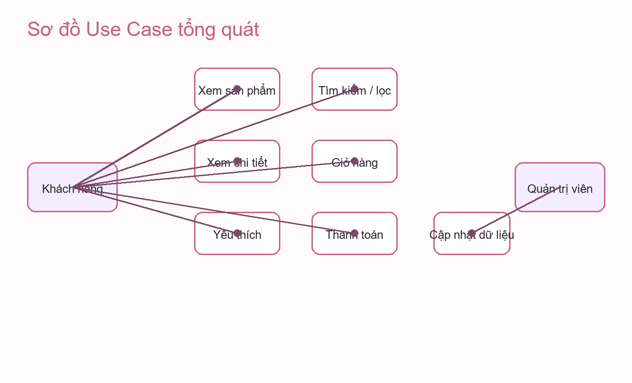
Hình 3.1 Sơ đồ Use Case tổng quát của website Bloom Beauty

Thiết kế dữ liệu
Thiết kế dữ liệu nhằm xây dựng cách tổ chức và lưu trữ thông tin cho website bán mỹ phẩm, đảm bảo dữ liệu được quản lý thống nhất, dễ truy xuất và thuận tiện trong quá trình cập nhật. Hệ thống tập trung quản lý các thông tin chính gồm sản phẩm, danh mục, khách hàng và đơn hàng.
Dữ liệu được tổ chức theo mô hình quan hệ, trong đó các bảng có sự liên kết với nhau thông qua khóa chính và khóa ngoại. Cách thiết kế này giúp hạn chế việc trùng lặp dữ liệu, tăng tính chính xác và hỗ trợ mở rộng hệ thống khi cần bổ sung thêm các chức năng mới.

Cấu trúc lưu trữ
Dữ liệu của hệ thống website bán mỹ phẩm được tổ chức thành các bảng nhằm quản lý thông tin sản phẩm, danh mục, khách hàng và đơn hàng. Mỗi bảng đảm nhận một vai trò riêng, đồng thời liên kết với nhau để đảm bảo quá trình lưu trữ và truy xuất dữ liệu được thuận tiện.
Các bảng dữ liệu chính gồm:
- Bảng Sản phẩm (Product): Lưu trữ thông tin về tên sản phẩm, hình ảnh, giá bán, mô tả, số lượng và danh mục sản phẩm.
- Bảng Danh mục (Category): Quản lý các nhóm mỹ phẩm như son, kem dưỡng, nước hoa, chăm sóc da,...

Đặc tả chi tiết
Bảng 3.1 Đặc tả chi tiết
STT | Thuộc tính | Kiểu dữ liệu | Chức năng
1 | id | Number | Mã định danh sản phẩm
2 | name | String | Tên sản phẩm
3 | category | String | Danh mục sản phẩm
4 | brand | String | Thương hiệu
5 | skin | String | Loại da phù hợp
6 | price | Number | Giá bán hiện tại
7 | oldPrice | Number | Giá gốc trước giảm
8 | rating | Number | Điểm đánh giá sản phẩm
9 | sold | Number | Số lượng đã bán
10 | stock | Number | Số lượng tồn kho
11 | badge | String | Nhãn hiển thị (Hot, Best Seller, Mới...)
12 | date | Number | Ngày hoặc thứ tự cập nhật sản phẩm
13 | img | String | Đường dẫn hình ảnh sản phẩm
14 | desc | String | Mô tả chi tiết sản phẩm

Thiết kế chức năng
Thiết kế chức năng của website Bloom Beauty tập trung vào việc hỗ trợ người dùng dễ dàng tìm kiếm, xem và lựa chọn các sản phẩm mô hình. Các chức năng được xây dựng bằng JavaScript kết hợp với HTML5, CSS3 và Bootstrap nhằm mang lại trải nghiệm sử dụng trực quan và thuận tiện.

Chức năng trang chủ
Trang chủ là giao diện đầu tiên khi người dùng truy cập website. Chức năng này hiển thị banner quảng bá, sản phẩm nổi bật, chương trình khuyến mãi, danh mục sản phẩm và các thông tin giới thiệu về Bloom Beauty. Ngoài ra, thanh điều hướng giúp người dùng truy cập nhanh đến các trang chức năng khác.

Chức năng quản lý sản phẩm
Chức năng này hiển thị danh sách các sản phẩm mỹ phẩm trên website. Mỗi sản phẩm được hiển thị đầy đủ hình ảnh, tên, giá bán, thương hiệu, đánh giá và các thông tin cần thiết để người dùng dễ dàng lựa chọn.

Chức năng tìm kiếm sản phẩm
Cho phép người dùng tìm kiếm sản phẩm theo tên. Khi nhập từ khóa vào ô tìm kiếm, hệ thống sẽ tự động lọc và hiển thị các sản phẩm phù hợp với nội dung người dùng nhập.

Chức năng lọc sản phẩm
Người dùng có thể lọc sản phẩm theo danh mục, thương hiệu, loại da hoặc khoảng giá. Chức năng này giúp rút ngắn thời gian tìm kiếm và lựa chọn sản phẩm phù hợp với nhu cầu.

Chức năng xem chi tiết sản phẩm
Khi chọn một sản phẩm, hệ thống sẽ hiển thị đầy đủ thông tin gồm hình ảnh, mô tả, giá bán, thương hiệu, loại da phù hợp, đánh giá và các thông tin liên quan để người dùng tham khảo trước khi mua.

Chức năng danh sách yêu thích
Chức năng này cho phép người dùng lưu lại các sản phẩm yêu thích để xem hoặc mua sau. Người dùng có thể thêm hoặc xóa sản phẩm khỏi danh sách bất kỳ lúc nào.

Chức năng giỏ hàng
Giỏ hàng cho phép người dùng quản lý các sản phẩm đã chọn. Hệ thống hỗ trợ thêm sản phẩm, thay đổi số lượng, xóa sản phẩm và tự động tính tổng giá trị đơn hàng.

Chức năng mã giảm giá
Trong quá trình thanh toán, người dùng có thể nhập mã giảm giá. Hệ thống sẽ kiểm tra tính hợp lệ của mã và tự động cập nhật số tiền được giảm vào tổng hóa đơn.

Chức năng thanh toán
Chức năng thanh toán cho phép người dùng nhập thông tin nhận hàng, xác nhận đơn hàng và hoàn tất quy trình mua sắm. Đây là chức năng mô phỏng nên chưa kết nối với cổng thanh toán trực tuyến.

Chức năng đăng nhập
Người dùng có thể đăng nhập vào website bằng tài khoản đã đăng ký. Hệ thống lưu trạng thái đăng nhập trên trình duyệt để thuận tiện cho các lần truy cập tiếp theo.

Chức năng chuyển đổi giao diện (Dark Mode)
Website hỗ trợ chuyển đổi giữa chế độ sáng và chế độ tối nhằm nâng cao trải nghiệm người dùng. Trạng thái giao diện được lưu trên LocalStorage để duy trì sau khi tải lại trang.

Chức năng giới thiệu
Trang giới thiệu cung cấp thông tin về thương hiệu Bloom Beauty, lĩnh vực hoạt động, sứ mệnh và các giá trị mà cửa hàng hướng tới.

Chức năng liên hệ
Trang liên hệ cung cấp thông tin liên lạc của cửa hàng như địa chỉ, số điện thoại, email và bản đồ Google Maps, giúp khách hàng dễ dàng kết nối với Bloom Beauty khi cần hỗ trợ.

Thiết kế giao diện
Giao diện website Bloom Beauty được thiết kế theo phong cách hiện đại, sử dụng tông màu hồng và trắng làm chủ đạo nhằm tạo cảm giác nhẹ nhàng, phù hợp với lĩnh vực mỹ phẩm và chăm sóc da. Các thành phần giao diện được bố trí khoa học, trực quan và thân thiện với người dùng. Website được xây dựng theo hướng Responsive, đảm bảo hiển thị tốt trên máy tính, máy tính bảng và điện thoại.

Sơ đồ website
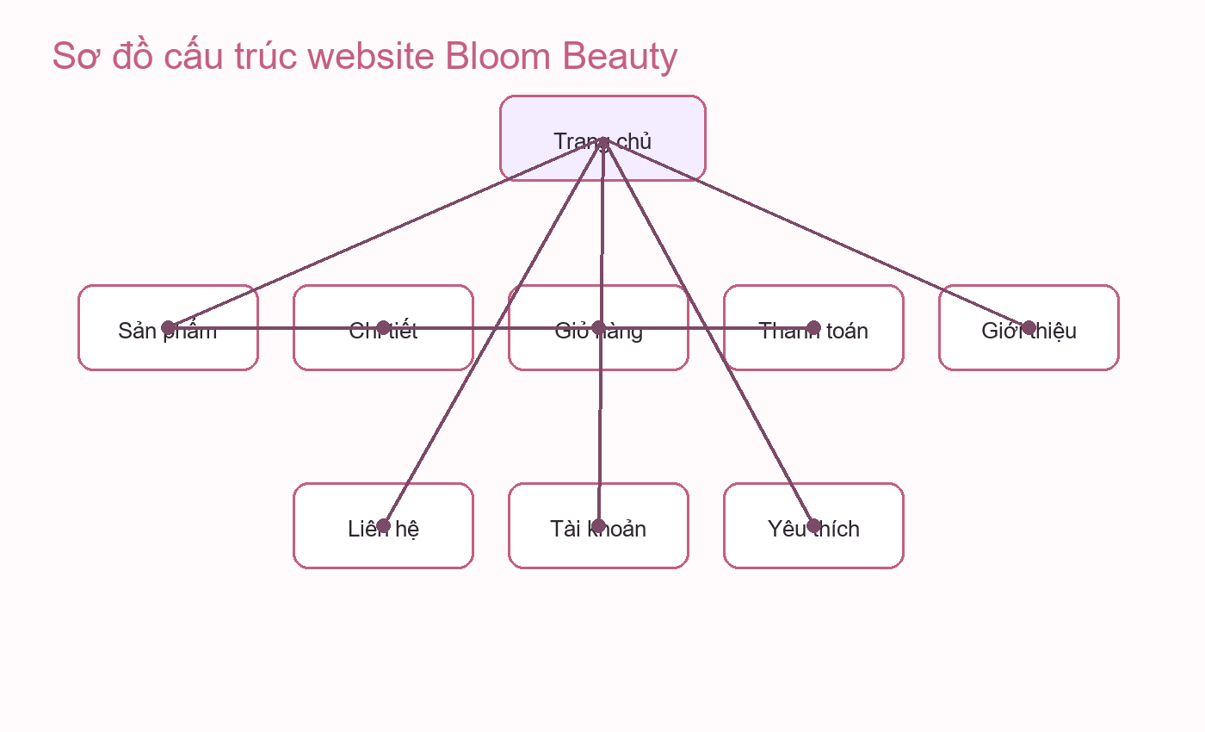
Hình 3.2 Sơ đồ website Bloom beauty

Giao diện trang chủ
Trang chủ được em bố trí các phần theo chiều dọc từ trên xuống: Header, Hero Slider, Danh mục và Sản phẩm nổi bật.
- Header được đặt cố định ở đầu trang và dùng chung cho tất cả các trang để người dùng luôn thấy menu, ô tìm kiếm và icon giỏ hàng dù đang cuộn ở vị trí nào. Chứa Logo, hệ thống menu điều hướng đến các trang chính, ô tìm kiếm và các icon tiện ích (Tài khoản, Yêu thích, Giỏ hàng), giúp người dùng dễ dàng thao tác.
- Danh mục: Được bố trí ngay dưới khu vực slider giúp khách hàng nhanh chóng truy cập vào các nhóm sản phẩm theo nhu cầu cụ thể.
- Sản phẩm nổi bật: Là phần quan trọng nhất để thu hút khách hàng, nơi hiển thị các mặt hàng tiêu biểu hoặc bán chạy của cửa hàng để kích thích nhu cầu mua sắm.
- Sản phẩm mới: Đây là mục các sản phẩm mới và được cập nhật liên tục nhằm đáp ứng nhu cầu người dùng.
- Combo các sản phẩm: Được bố trí trong giao diện trang chủ nhằm tạo tính tiện lợi.
- Đánh giá của khách hàng: Đây là mục được tạo ở cuối trang chủ để tạo tính chất lượng cho trang. Giúp khách hàng mới có thêm thông tin tham khảo trước khi mua sắm
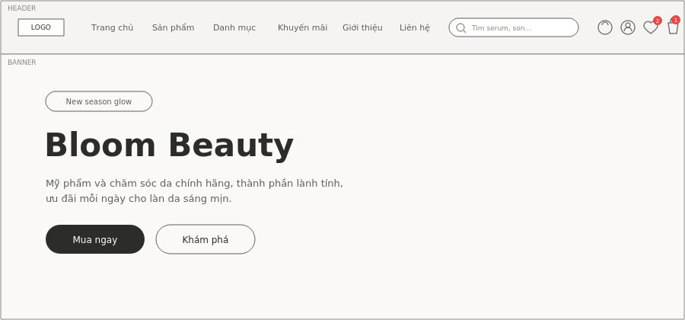
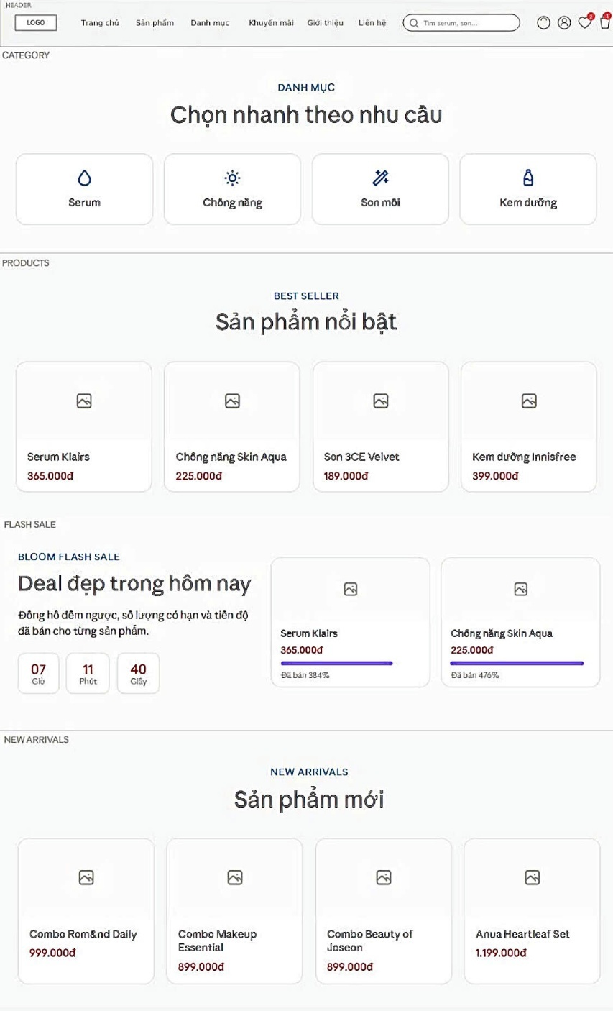

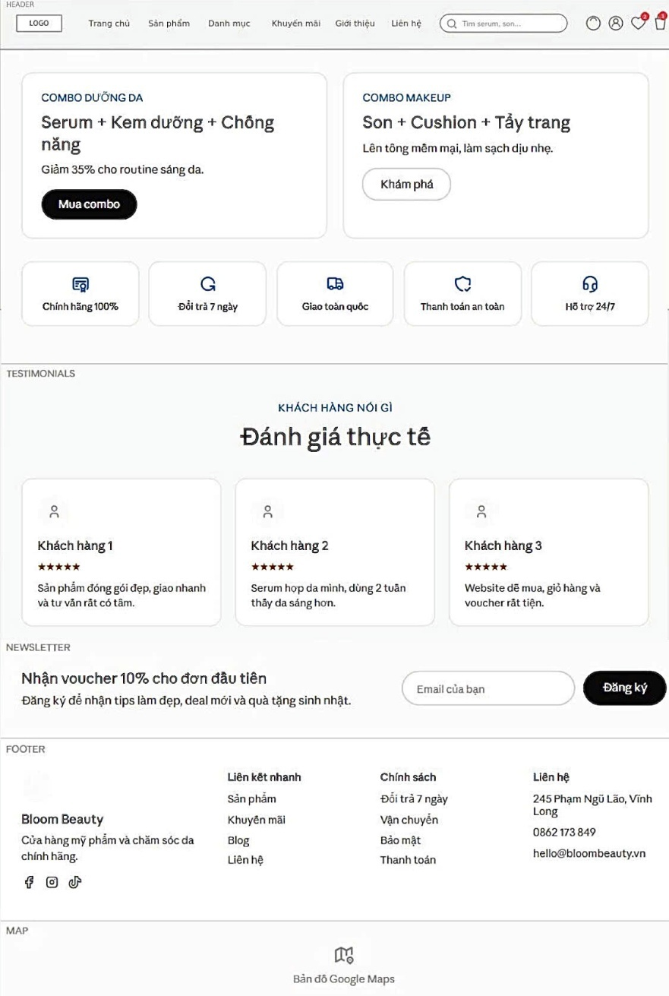
Hình 3.3 Giao diện phác thảo trang chủ

Giao diện trang sản phẩm
Trang Sản phẩm được thiết kế tối ưu cho trải nghiệm mua sắm và tìm kiếm nhanh. Về cấu trúc, bên trái là một sidebar lọc thông minh cho phép người dùng tùy chọn theo thương hiệu, loại da và mức giá tối đa, giúp thu hẹp danh sách sản phẩm nhanh chóng. Bên phải là lưới sản phẩm hiển thị trực quan, mỗi thẻ sản phẩm bao gồm ảnh, nhãn , tên, đánh giá sao, giá tiền và trạng thái kho hàng. Ngoài ra, mỗi sản phẩm còn tích hợp bộ nút chức năng nhanh gồm "Giỏ hàng", "Xem chi tiết" và "Yêu thích" để tăng tính tương tác.
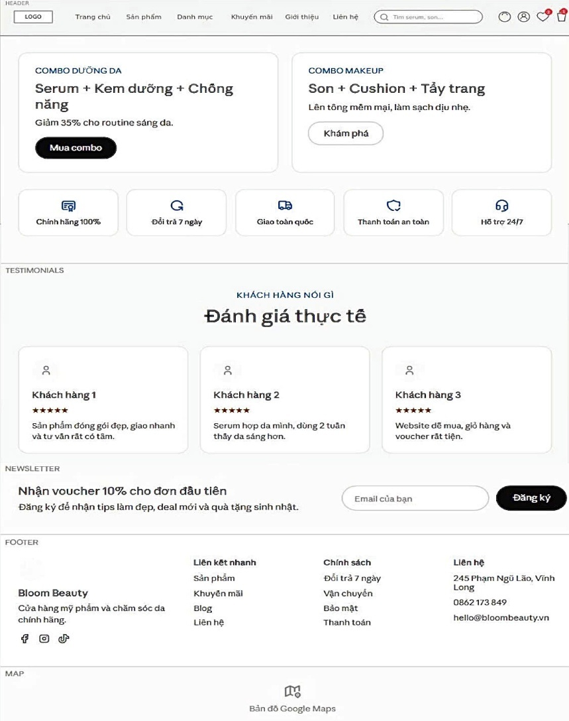
Hình 3.4 Giao diện phác thảo trang sản phẩm

Giao diện trang danh mục
Trang Danh mục được bố trí gồm các thành phần chính: Topbar, Header và khu vực lưới danh mục sản phẩm.
- Header: Giữ vai trò đồng nhất với toàn bộ website
- Tiêu đề và Dẫn dắt: Sử dụng tiêu đề "Chọn nhanh theo nhu cầu" nhằm định hướng người dùng ngay khi truy cập, giúp họ xác định được nhóm sản phẩm mình quan tâm nhất mà không mất nhiều thời gian.
- Lưới danh mục: Được tổ chức theo dạng lưới với các ô vuông đồng nhất, mỗi ô bao gồm một icon đại diện cho nhóm hàng và tên danh mục rõ ràng. Thiết kế này giúp người dùng có cái nhìn tổng quan về sự đa dạng của các dòng sản phẩm hiện có tại cửa hàng.
- Tương tác người dùng: Khi nhấp vào từng ô danh mục, người dùng sẽ được điều hướng đến trang danh sách sản phẩm tương ứng, giúp tối ưu hóa luồng trải nghiệm từ tìm kiếm ý tưởng đến chọn mua sản phẩm cụ thể.

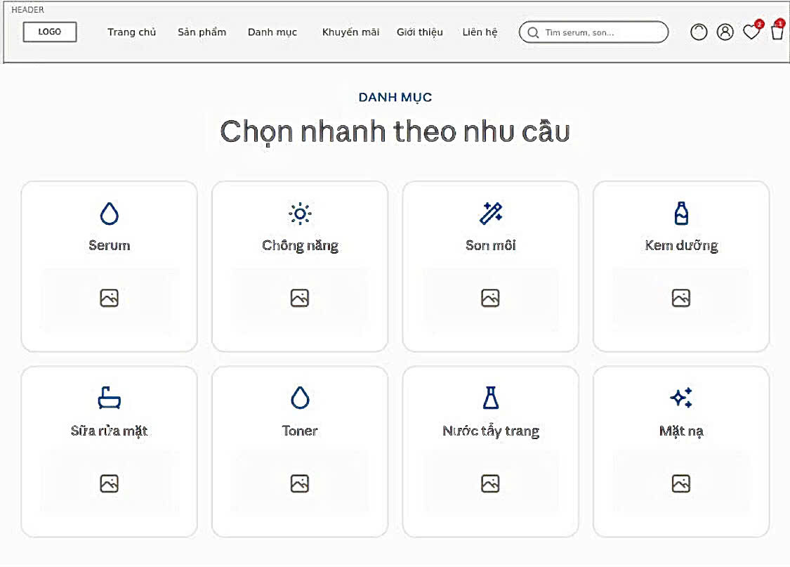
Hình 3.5 Giao diện phác thảo trang danh mục

Giao diện trang khuyến mãi
Trang Khuyến mãi được bố trí gồm các thành phần chính: Topbar, Header, và khu vực hiển thị sản phẩm khuyến mãi.
- Header: Đóng vai trò xuyên suốt toàn trang, duy trì sự tiện lợi trong việc điều hướng, tìm kiếm và quản lý giỏ hàng của người dùng.
- Lưới sản phẩm khuyến mãi: Các sản phẩm ưu đãi được hiển thị dưới dạng lưới, giúp người dùng dễ dàng lướt qua nhiều lựa chọn cùng lúc.
- Thông tin giảm giá: Mỗi thẻ sản phẩm tại đây đều được thiết kế đặc biệt để kích thích tâm lý mua hàng, bao gồm:
- Nhãn giảm giá đặt ở góc ảnh sản phẩm để thu hút sự chú ý.
- Giá bán hiện tại được đặt bên cạnh giá gốc giúp người dùng thấy rõ lợi ích kinh tế.
- Trạng thái hàng hóa như "Còn hàng" đi kèm với thanh tiến trình hiển thị tỷ lệ phần trăm tạo ra cảm giác khan hiếm và thúc đẩy khách hàng chốt đơn nhanh chóng.

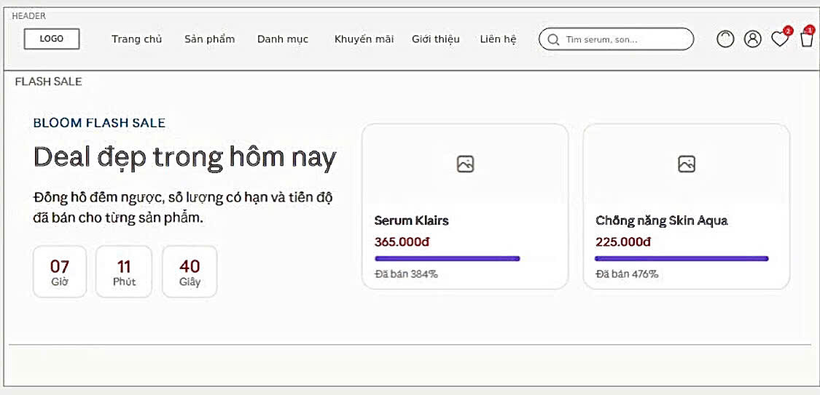
Hình 3.6 Giao diện phác thảo trang khuyến mãi

Giao diện trang giới thiệu
Trang Giới thiệu được bố trí theo phong cách tường thuật, gồm các thành phần chính: Header, và khu vực nội dung chính.
- Header: Đảm bảo tính nhất quán với toàn bộ website, giúp người dùng dễ dàng chuyển hướng quay lại các trang mua sắm sau khi đã hiểu rõ về thương hiệu.
- Tiêu đề truyền cảm hứng: Sử dụng tiêu đề lớn "Bloom Beauty tin rằng vẻ đẹp bắt đầu từ sự an tâm" làm điểm nhấn ngay đầu trang, giúp truyền tải thông điệp nhân văn và định vị thương hiệu là một đơn vị kinh doanh mỹ phẩm lấy sự an toàn của khách hàng làm trọng tâm.
- Nội dung câu chuyện (Our Story): Phần này được thiết kế với cấu trúc hai cột: một bên dành cho văn bản mô tả chi tiết về lịch sử hình thành, tầm nhìn và sứ mệnh của cửa hàng; một bên là không gian dành cho ảnh minh họa, giúp thông tin trở nên sinh động và giàu cảm xúc hơn.
- Tạo dựng niềm tin: Việc phân bổ không gian hợp lý giữa chữ và hình giúp người dùng không cảm thấy nhàm chán khi đọc, đồng thời tạo ra một khoảng nghỉ thị giác, giúp các giá trị thương hiệu được "thẩm thấu" một cách tự nhiên trước khi người dùng quyết định tin tưởng và mua hàng.

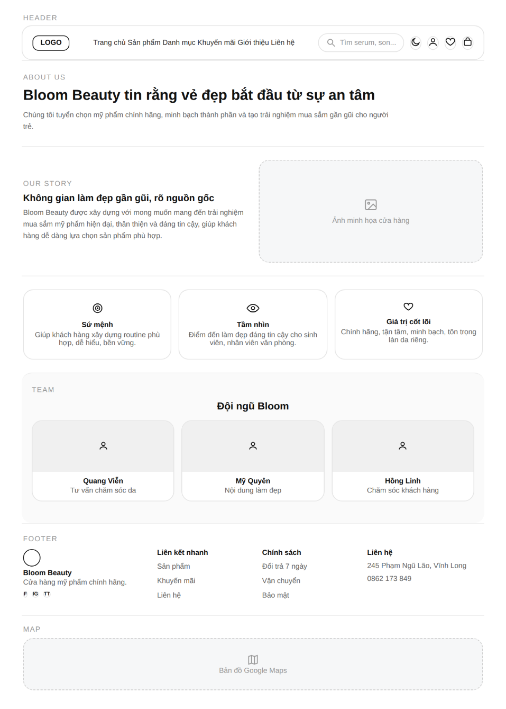
Hình 3.7 Giao diện phác thảo trang giới thiệu

Giao diện trang liên hệ
Trang Liên hệ được bố trí gồm các thành phần chính: Header và khu vực nội dung tương tác.
- Header: Duy trì tính đồng nhất giúp người dùng dễ dàng điều hướng về các trang sản phẩm sau khi đã để lại thông tin.
- Form liên hệ: Khu vực trung tâm trang cung cấp các trường dữ liệu rõ ràng bao gồm: Họ tên, Email, Số điện thoại và Nội dung cần hỗ trợ, đi kèm với nút "Gửi liên hệ" được thiết kế nổi bật để khuyến khích hành động.
Việc cung cấp cả kênh liên lạc trực tuyến lẫn thông tin vị trí thực tế giúp tăng cường sự minh bạch và khẳng định uy tín của website.
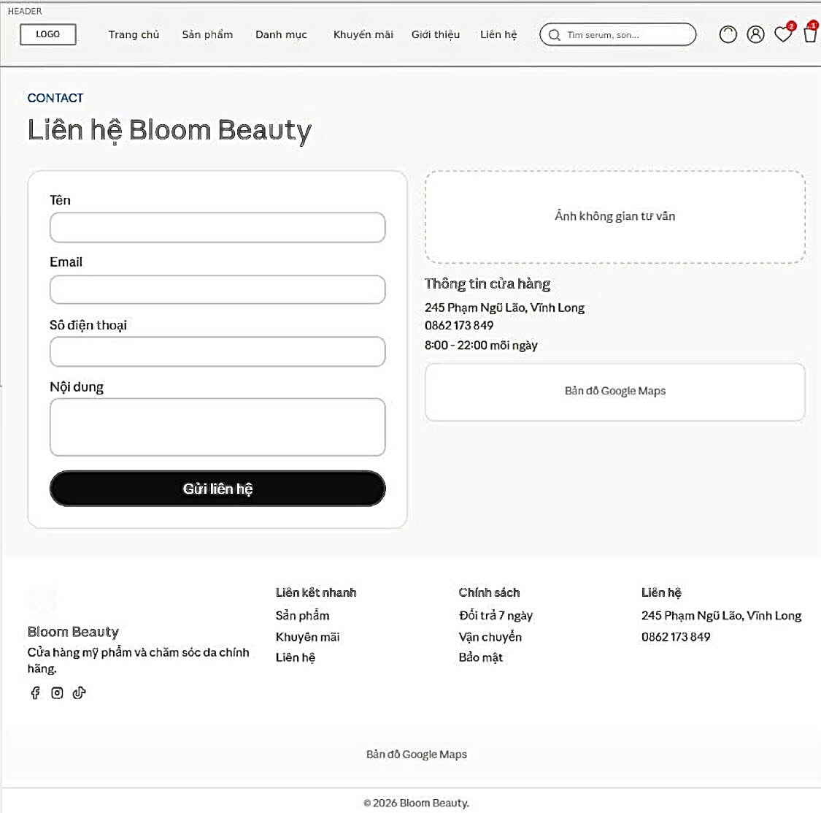

Hình 3.8 Giao diện phác thảo trang liên hệ

Giao diện trang tài khoản
Trang Tài khoản được bố trí gồm các thành phần chính: Header và khu vực nội dung chức năng.
- Header: Đảm bảo sự thống nhất trong trải nghiệm người dùng, giúp khách hàng dễ dàng điều hướng giữa các trang chức năng và các danh mục sản phẩm.
- Form Đăng nhập: Được bố trí ở khu vực chính, bao gồm các trường thông tin cơ bản: Email và Mật khẩu. Nút "Đăng nhập" được thiết kế làm nổi bật để hướng dẫn người dùng thực hiện hành động một cách trực quan nhất.
- Khu vực Quyền lợi thành viên: Nằm cạnh form đăng nhập, khu vực này cung cấp thông tin tóm tắt về những đặc quyền, ưu đãi dành riêng cho thành viên. Việc đặt thông tin này ngay tại trang đăng nhập giúp tạo động lực mạnh mẽ, khuyến khích khách hàng mới đăng ký hoặc khách hàng cũ duy trì đăng nhập để hưởng các quyền lợi tốt nhất.
Với thiết kế này, trang Tài khoản không chỉ đóng vai trò là cổng truy cập vào hệ thống mà còn là công cụ hỗ trợ chiến lược để xây dựng tệp khách hàng trung thành thông qua các quyền lợi thành viên rõ ràng.
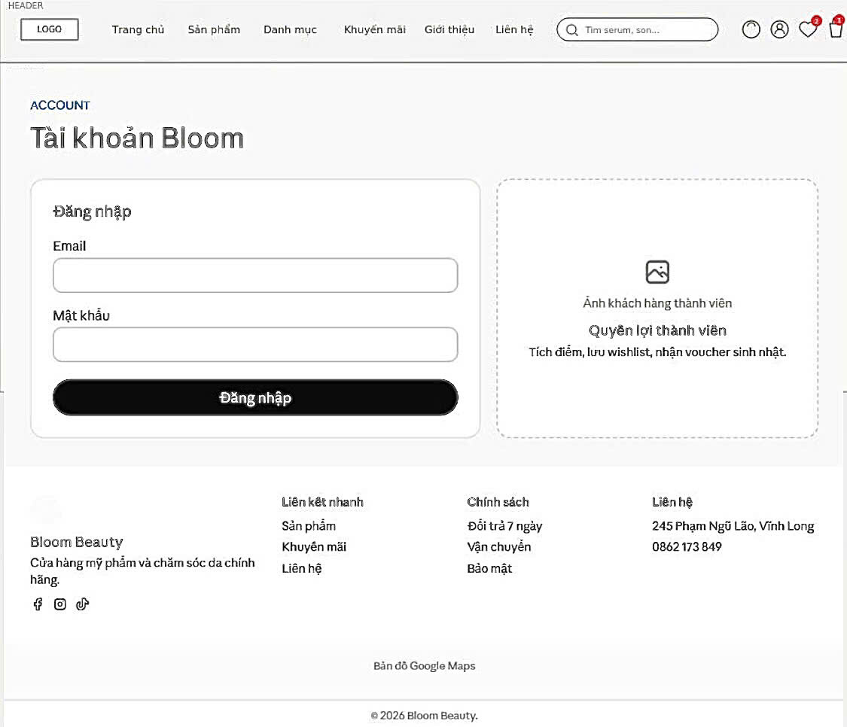
Hình 3.9 Giao diện phác thảo trang tài khoản

Giao diện trang yêu thích
Trang Yêu thích được bố trí gồm các thành phần chính: và khu vực danh sách sản phẩm.
- Header: Duy trì tính đồng nhất với toàn bộ hệ thống, giúp người dùng nhanh chóng quay lại các trang mua sắm hoặc giỏ hàng sau khi đã xem danh sách yêu thích.
- Danh sách sản phẩm yêu thích: Sử dụng cách bố trí dạng lưới trực quan, cho phép người dùng quan sát tổng thể các sản phẩm đã lưu. Mỗi thẻ sản phẩm bao gồm đầy đủ thông tin: hình ảnh, các nhãn nổi bật, tên sản phẩm, đánh giá sao và giá bán.
Cách thiết kế này không chỉ giúp người dùng không bỏ lỡ các sản phẩm ưng ý mà còn đóng vai trò như một danh sách nhắc nhở, thúc đẩy quyết định mua hàng trong các lần truy cập tiếp theo.

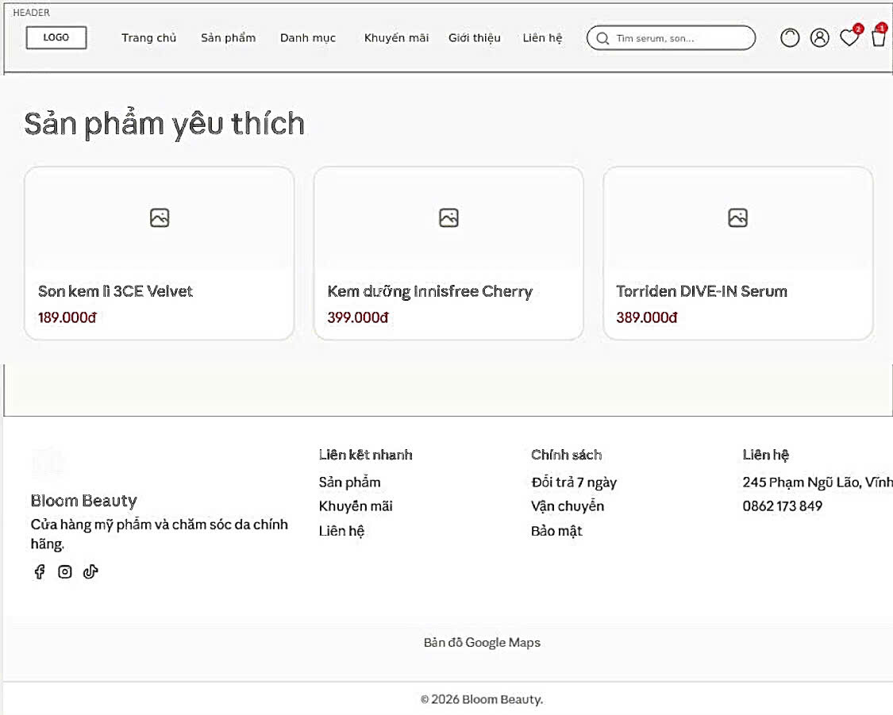
Hình 3.10 Giao diện phác thảo trang yêu thích

Giao diện trang giỏ hàng
Trang Giỏ hàng được thiết kế với mục tiêu tối ưu hóa trải nghiệm mua sắm, giúp người dùng kiểm soát đơn hàng một cách trực quan và thực hiện thanh toán nhanh chóng.
Danh sách sản phẩm: Khu vực chính liệt kê chi tiết các sản phẩm khách hàng đã chọn. Mỗi mục sản phẩm bao gồm ảnh minh họa, tên sản phẩm, đơn giá và công cụ điều chỉnh số lượng (nút +/-). Ngoài ra, nút "Xóa" được bố trí rõ ràng để người dùng dễ dàng loại bỏ sản phẩm không mong muốn khỏi giỏ hàng.
Tổng đơn hàng: Phía bên phải là khu vực tổng hợp tài chính bao gồm giá tạm tính, ô nhập mã Voucher để áp dụng giảm giá, và hiển thị "Tổng cộng" cuối cùng.
Nút hành động: Nút "Nút Thanh toán" được đặt ở cuối khu vực tổng đơn hàng, đóng vai trò là điểm chạm quan trọng để dẫn dắt người dùng hoàn tất giao dịch.

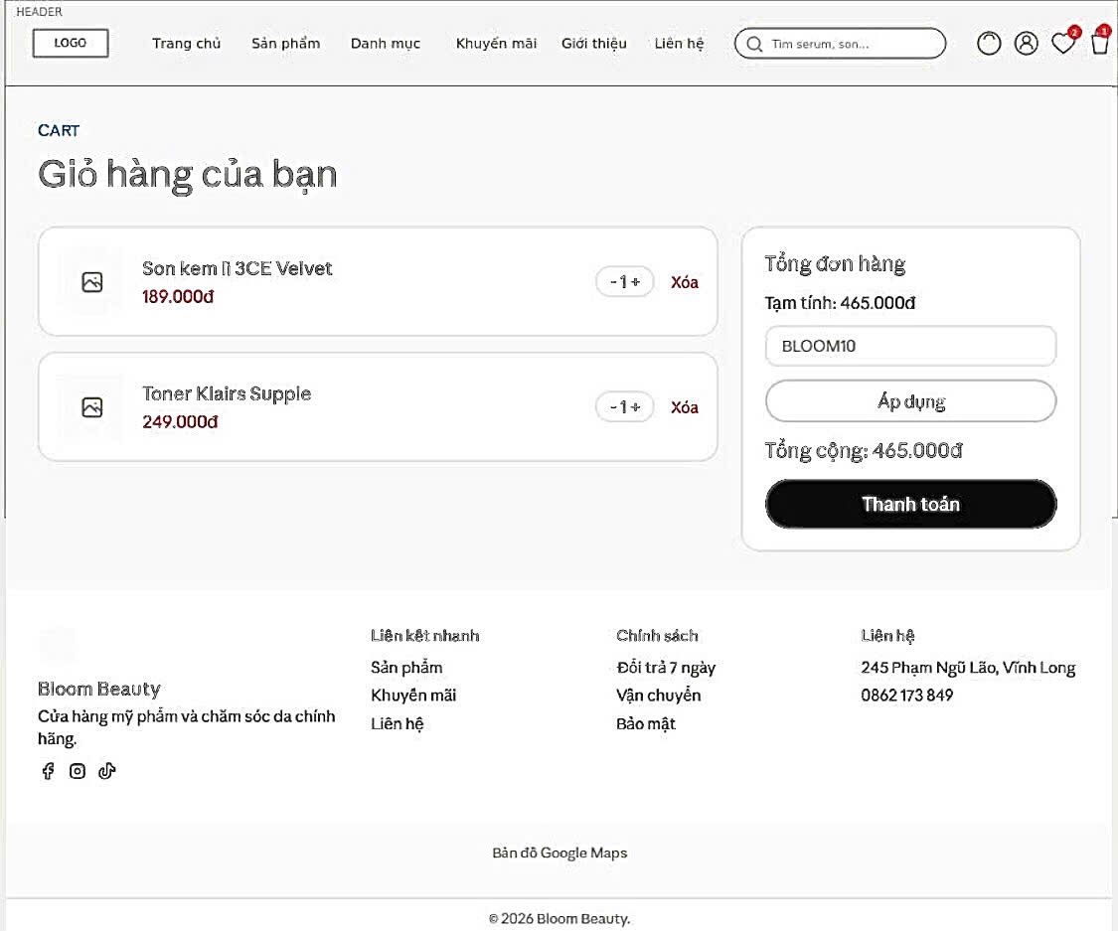
Hình 3.11 Giao diện phác thảo trang giỏ hàng

KẾT QUẢ THỰC NGHIỆM

Dữ liệu thử nghiệm
Đối với nội dung dữ liệu thử nghiệm, website Bloom Beauty được xây dựng theo định hướng rõ ràng, dễ sử dụng và phù hợp với nhu cầu mua mỹ phẩm trực tuyến. Trọng tâm của phần này là mảng sản phẩm gồm tên, danh mục, thương hiệu, loại da, giá, giá cũ, đánh giá, tồn kho và ảnh. Khi triển khai, giao diện cần vừa có tính thẩm mỹ, vừa đảm bảo người dùng mới có thể thao tác ngay mà không cần hướng dẫn phức tạp. Các thành phần được tổ chức theo từng khối chức năng, có sự thống nhất về màu sắc, kiểu chữ, khoảng cách, biểu tượng và trạng thái tương tác. Cách tiếp cận này giúp sản phẩm không chỉ đáp ứng yêu cầu môn học Thiết kế Web mà còn mô phỏng được quy trình xây dựng một website thương mại điện tử quy mô nhỏ trong thực tế.

Kết quả thực nghiệm
Sau khi hoàn thành quá trình xây dựng, hệ thống được kiểm thử bằng bộ dữ liệu thử nghiệm để đánh giá khả năng hoạt động của các chức năng chính. Kết quả cho thấy website hoạt động ổn định, giao diện hiển thị đúng và các thao tác của người dùng được xử lý chính xác.
Các chức năng như hiển thị danh sách sản phẩm, tìm kiếm sản phẩm, xem chi tiết sản phẩm, thêm sản phẩm vào giỏ hàng, cập nhật số lượng và xóa sản phẩm trong giỏ hàng đều thực hiện đúng theo yêu cầu. Hệ thống tính toán tổng giá trị đơn hàng chính xác và thông tin được cập nhật ngay sau mỗi thao tác.
Trong quá trình kiểm thử, website không xuất hiện lỗi ảnh hưởng đến các chức năng chính. Giao diện hiển thị tốt trên các trình duyệt phổ biến và có khả năng thích ứng với nhiều kích thước màn hình. Kết quả thực nghiệm cho thấy hệ thống đáp ứng các yêu cầu đã đặt ra, đồng thời có thể tiếp tục mở rộng để bổ sung các chức năng như đăng nhập người dùng, thanh toán trực tuyến và quản lý đơn hàng.

Bảng 4.1 Kết quả kiểm thử
STT | Chức năng kiểm thử | Kết quả mong đợi | Kết quả | Đánh giá
1 | Hiển thị danh sách sản phẩm | Hiển thị đầy đủ hình ảnh, tên và giá sản phẩm | Hiển thị chính xác | Đạt
2 | Lọc sản phẩm theo danh mục | Chỉ hiển thị các sản phẩm thuộc danh mục được chọn | Hoạt động  chính xác | Đạt
3 | Tìm kiếm sản phẩm | Hiển thị các sản phẩm phù hợp với từ khóa | Tìm kiếm  chính xác | Đạt
4 | Xem chi tiết sản phẩm | Hiển thị đầy đủ thông tin sản phẩm | Hiển thị đúng dữ liệu | Đạt
5 | Thêm vào giỏ hàng | Sản phẩm được thêm vào giỏ hàng | Hoạt động  bình thường | Đạt
6 | Cập nhật số lượng sản phẩm | Số lượng và tổng tiền được cập nhật | Hoạt động  chính xác | Đạt
7 | Xóa sản phẩm khỏi giỏ hàng | Sản phẩm được xóa khỏi giỏ hàng | Hoạt động  chính xác | Đạt
8 | Tính tổng đơn hàng | Tổng tiền chính xác | Đúng yêu cầu | Đạt

Giao diện trang chủ
Đây là giao diện trang chủ của website Bloom Beauty, là trang đầu tiên người dùng nhìn thấy khi truy cập vào hệ thống. Ở phía trên cùng là thanh thông báo hiển thị các chương trình ưu đãi như miễn phí vận chuyển cho đơn hàng từ 499.000 đồng, cam kết hàng chính hãng 100% và chính sách đổi trả trong 7 ngày, giúp thu hút sự quan tâm của khách hàng.
Ngay bên dưới là thanh điều hướng gồm logo Bloom Beauty và các mục chức năng như Trang chủ, Sản phẩm, Danh mục, Khuyến mãi, Giới thiệu và Liên hệ, hỗ trợ người dùng di chuyển nhanh giữa các trang. Bên phải là ô tìm kiếm cho phép tìm sản phẩm theo tên, cùng với các biểu tượng chức năng như chuyển đổi giao diện sáng/tối, tài khoản, danh sách yêu thích và giỏ hàng, giúp nâng cao trải nghiệm sử dụng.
Phần trung tâm của trang là banner quảng bá với hình ảnh mỹ phẩm làm nền, kết hợp tiêu đề 'Bloom Beauty' và thông điệp “Mỹ phẩm và chăm sóc da chính hãng, thành phần lành tính, ưu đãi mỗi ngày cho làn da sáng mịn”. Ngoài ra, trang chủ còn được bố trí hai nút chức năng là 'Mua ngay' và 'Khám phá', giúp người dùng nhanh chóng chuyển đến khu vực mua sắm hoặc tìm hiểu thêm về sản phẩm. Tổng thể, giao diện được thiết kế theo phong cách hiện đại với tông màu hồng – tím chủ đạo, bố cục rõ ràng, trực quan và thân thiện, giúp người dùng dễ dàng thao tác, tìm kiếm thông tin và mua sắm một cách thuận tiện.
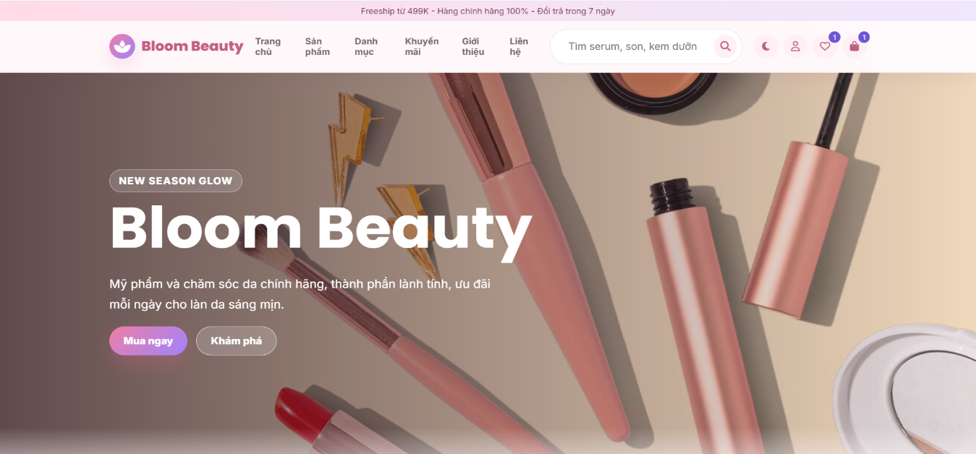
Hình 4.1 Giao diện thực tế trang chủ Bloom Beauty
Các danh mục sản phẩm: Chức năng này được xây dựng nhằm giúp người dùng tìm kiếm và lựa chọn mỹ phẩm theo từng nhóm sản phẩm một cách nhanh chóng. Tại đây, các sản phẩm được phân loại thành nhiều danh mục như son môi, chăm sóc da, kem chống nắng, nước hoa và các sản phẩm làm đẹp khác. Khi người dùng chọn một danh mục, hệ thống sẽ hiển thị danh sách các sản phẩm thuộc nhóm tương ứng cùng với hình ảnh, tên sản phẩm và giá bán. Cách phân loại này giúp giao diện trở nên trực quan, giảm thời gian tìm kiếm và mang lại trải nghiệm mua sắm thuận tiện hơn. Ngoài ra, từ mỗi sản phẩm trong danh mục, người dùng có thể nhấn để xem thông tin chi tiết hoặc thêm sản phẩm vào giỏ hàng, tạo sự liên kết liền mạch giữa các chức năng của website. (Hình 4.2)
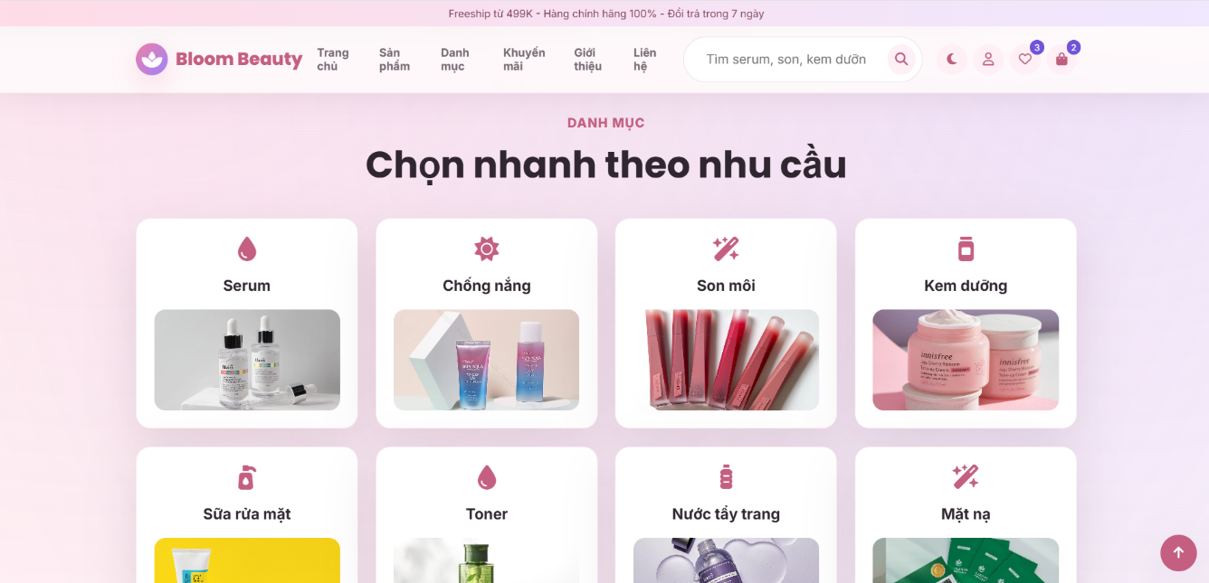
Hình 4.2 Giao diện danh mục
Các sản phẩm nổi bật: Đây là khu vực giới thiệu những sản phẩm đang được nhiều khách hàng quan tâm hoặc được cửa hàng ưu tiên giới thiệu. Mỗi sản phẩm đều hiển thị đầy đủ hình ảnh, tên sản phẩm, giá bán và các thông tin cơ bản, giúp người dùng dễ dàng quan sát và so sánh trước khi lựa chọn. (Hình 4.3)
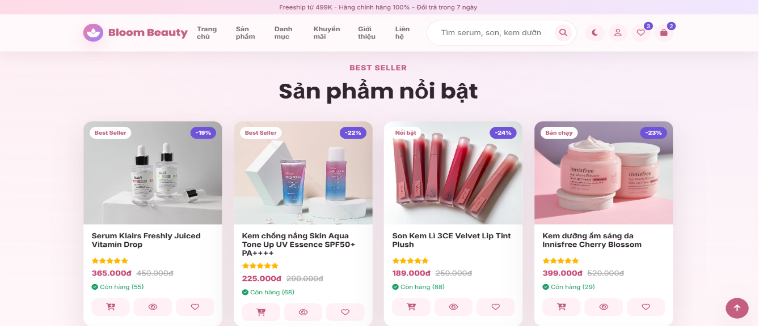
Hình 4.3 Các sản phẩm nổi bật
Các sản phẩm Flash Sale: Đây là nơi giới thiệu các sản phẩm đang được áp dụng chương trình giảm giá trong thời gian giới hạn. Mục này giúp khách hàng dễ dàng nhận biết những sản phẩm có ưu đãi hấp dẫn ngay khi truy cập website. Mỗi sản phẩm đều hiển thị hình ảnh, tên sản phẩm, giá gốc, giá sau khi giảm và mức giảm giá, giúp người dùng dễ dàng so sánh và đưa ra quyết định mua sắm. (Hình 4.4)
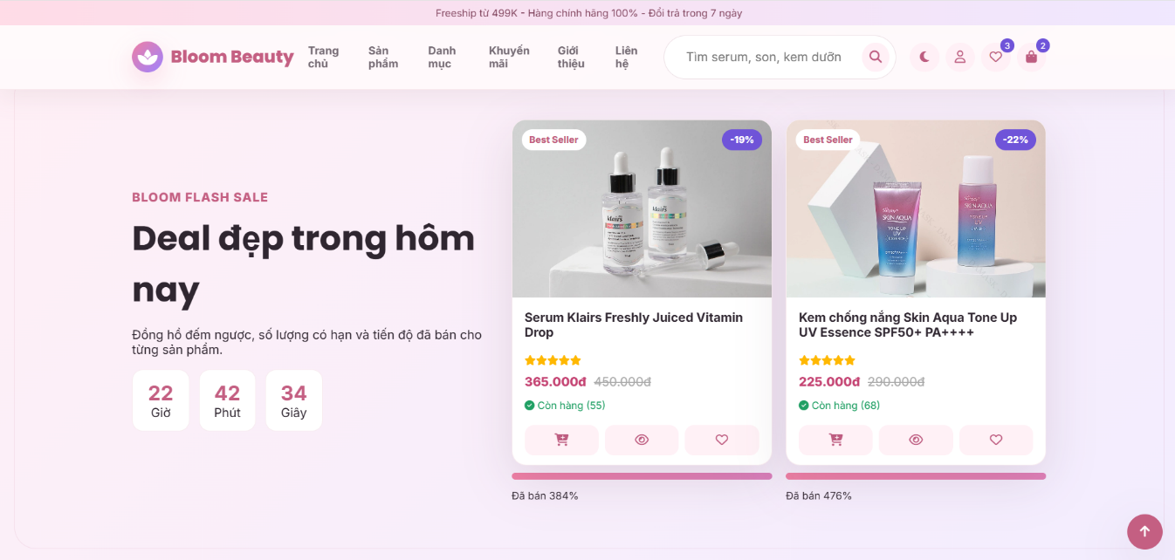
Hình 4.4 Các sản phẩm flash sale
Khu vực Sản phẩm mới: Nơi giới thiệu những sản phẩm vừa được cập nhật lên website nhằm giúp khách hàng nhanh chóng tiếp cận các mặt hàng mới nhất của cửa hàng. Mỗi sản phẩm đều được hiển thị với hình ảnh, tên sản phẩm, giá bán và các thông tin cơ bản, giúp người dùng dễ dàng theo dõi và lựa chọn. Việc bố trí khu vực Sản phẩm mới trên trang chủ không chỉ giúp cập nhật xu hướng làm đẹp mà còn tạo sự mới mẻ cho website, thu hút khách hàng quay lại thường xuyên để khám phá các sản phẩm mới được bổ sung. (Hình 4.5)

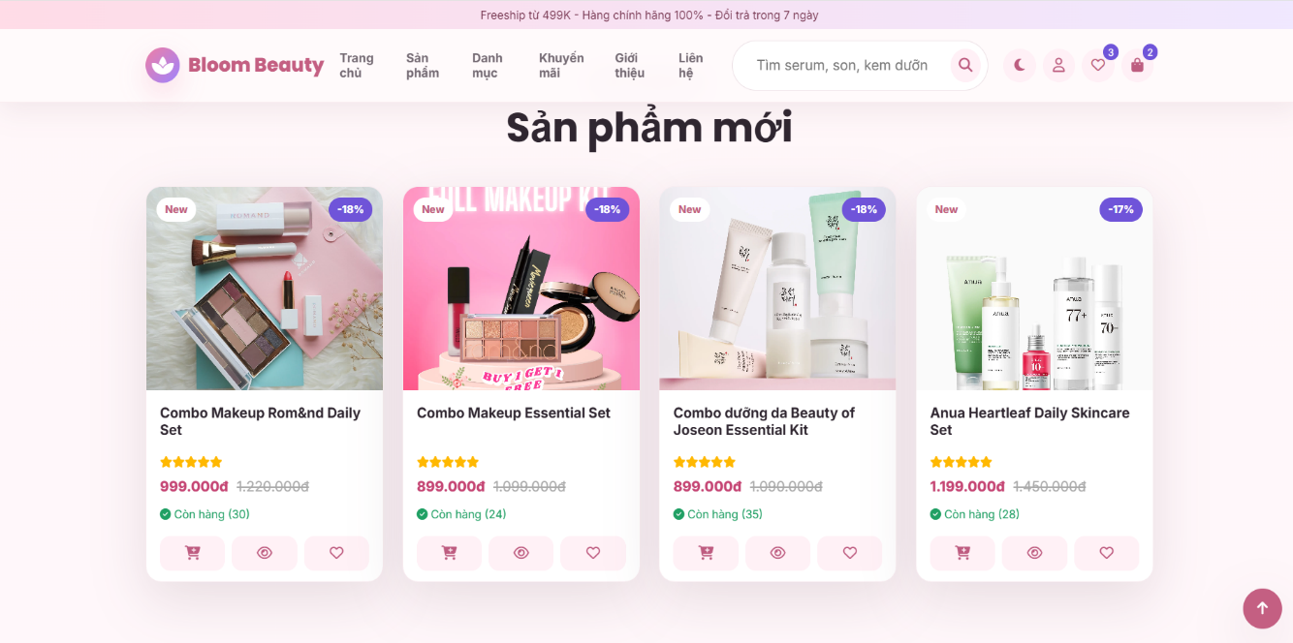
Hình 4.5 Các sản phẩm mới

Tiếp theo là khu vực combo ưu đãi, được thiết kế nhằm giới thiệu các gói sản phẩm kết hợp với mức giá hấp dẫn hơn so với mua lẻ. Website hiện hiển thị hai combo chính gồm Combo dưỡng da và Combo makeup, mỗi combo đều có hình ảnh minh họa, tên gói sản phẩm, nội dung khuyến mãi và nút thao tác như 'Mua combo' hoặc 'Khám phá'. Chức năng này giúp khách hàng dễ dàng lựa chọn các bộ sản phẩm phù hợp với nhu cầu chăm sóc da hoặc trang điểm, đồng thời góp phần tăng giá trị đơn hàng và quảng bá các chương trình ưu đãi của cửa hàng. Ngay bên dưới là khu vực giới thiệu các cam kết dịch vụ của Bloom Beauty nhằm tạo sự tin tưởng cho khách hàng trước khi mua sắm. Các thông tin nổi bật bao gồm: sản phẩm chính hãng 100%, chính sách đổi trả trong vòng 7 ngày, giao hàng trên toàn quốc, thanh toán an toàn và hỗ trợ khách hàng 24/7. Những cam kết này được trình bày bằng các biểu tượng trực quan kết hợp với nội dung ngắn gọn, giúp người dùng dễ dàng nắm bắt các lợi ích và chính sách mà cửa hàng cung cấp. Đây cũng là yếu tố góp phần nâng cao uy tín của website và mang lại sự yên tâm cho khách hàng trong quá trình mua sắm. (Hình 4.6)
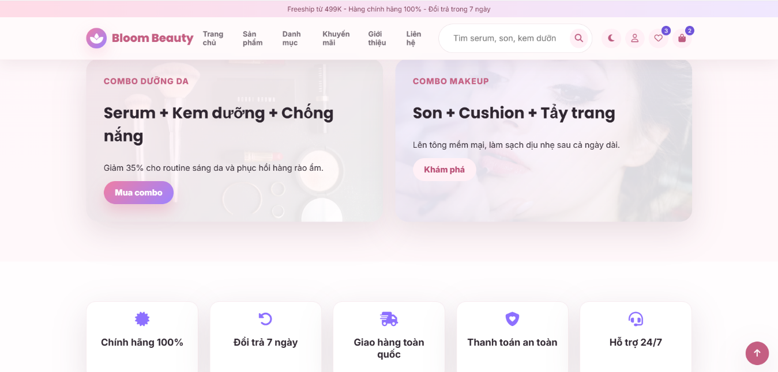
Hình 4.6 Combo ưu đãi và các tin nổi bật
Mục đánh giá của khách hàng: Nơi hiển thị các phản hồi sau khi sử dụng sản phẩm và dịch vụ của Bloom Beauty. Mỗi đánh giá gồm hình ảnh đại diện, số sao và nội dung nhận xét, giúp khách hàng mới có thêm thông tin tham khảo trước khi mua sắm. Chức năng này góp phần tăng độ tin cậy và nâng cao uy tín của website. (Hình 4.7)
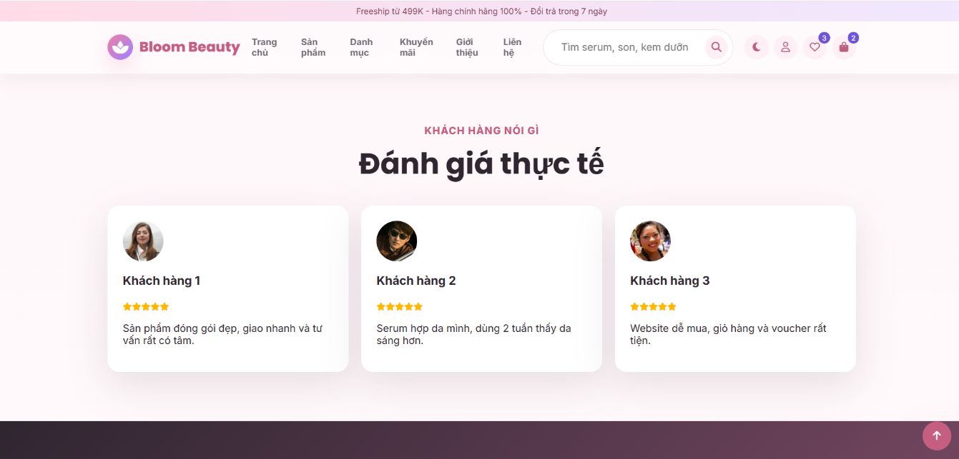
Hình 4.7 Đánh giá của khách hàng
Chân trang: Footer hiển thị thông tin liên hệ, các liên kết điều hướng nhanh,. Bố cục được chia thành bốn cột thống nhất với các trang còn lại. (Hình 4.8)
Bản đồ Google Maps: Nhúng qua thẻ <iframe>, hiển thị vị trí cửa hàng tại Trà Vinh, người dùng có thể tương tác trực tiếp để xem đường đi. (Hình 4.8)
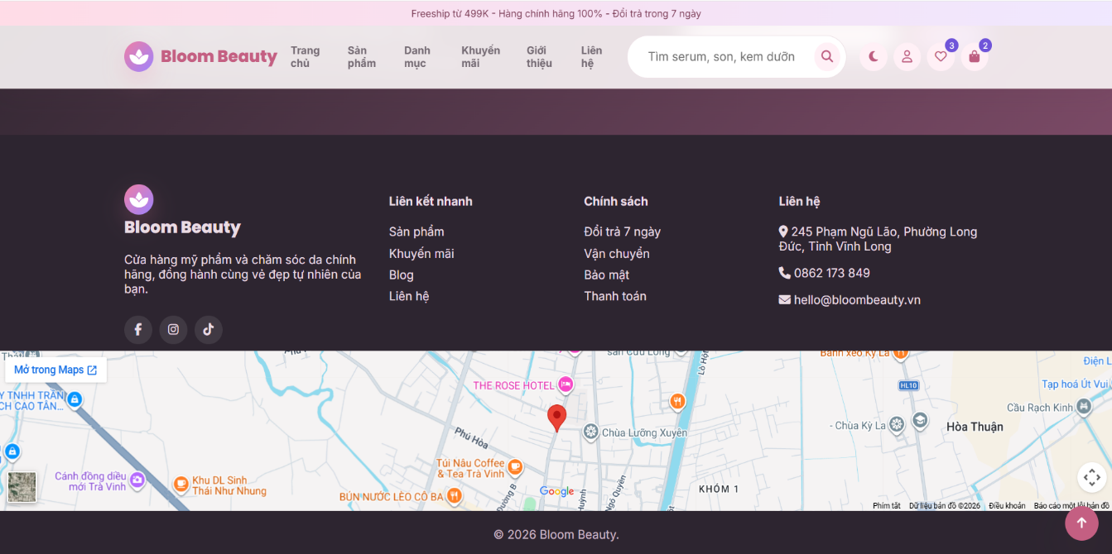
Hình 4.8 Chân trang liên hệ tích hợp bản đồ

Giao diện trang sản phẩm
Giao diện trang Sản phẩm, nơi hiển thị toàn bộ các sản phẩm mỹ phẩm đang được kinh doanh trên website. Mỗi sản phẩm đều có hình ảnh, tên, giá bán và các nút chức năng như xem chi tiết hoặc thêm vào giỏ hàng. Ngoài ra, người dùng có thể tìm kiếm hoặc lựa chọn sản phẩm qua bộ lọc, từ đó có thể tìm kiếm đúng nhu cầu, giúp quá trình mua sắm diễn ra nhanh chóng và thuận tiện hơn. Giao diện được bố trí khoa học, trực quan, giúp khách hàng dễ dàng tìm kiếm và lựa chọn sản phẩm phù hợp. (Hình 4.9)
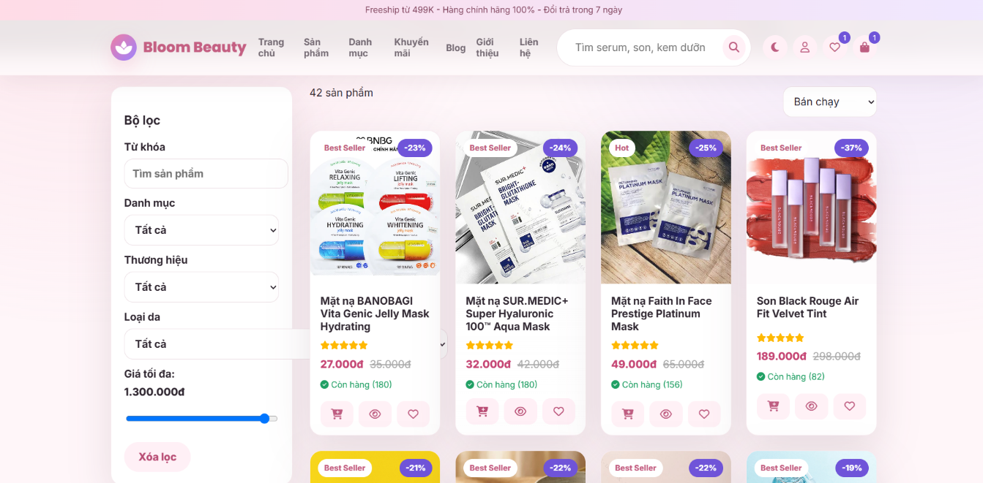
Hình 4.9 Giao diện trang sản phẩm
Khi bấm vào sản phẩm sẽ hiện thông tin chi tiết. Trang chia hai cột – hình ảnh bên trái cố định khi cuộn, bên phải gồm tên, giá, mô tả và thông số kỹ thuật. (Hình 4.10)
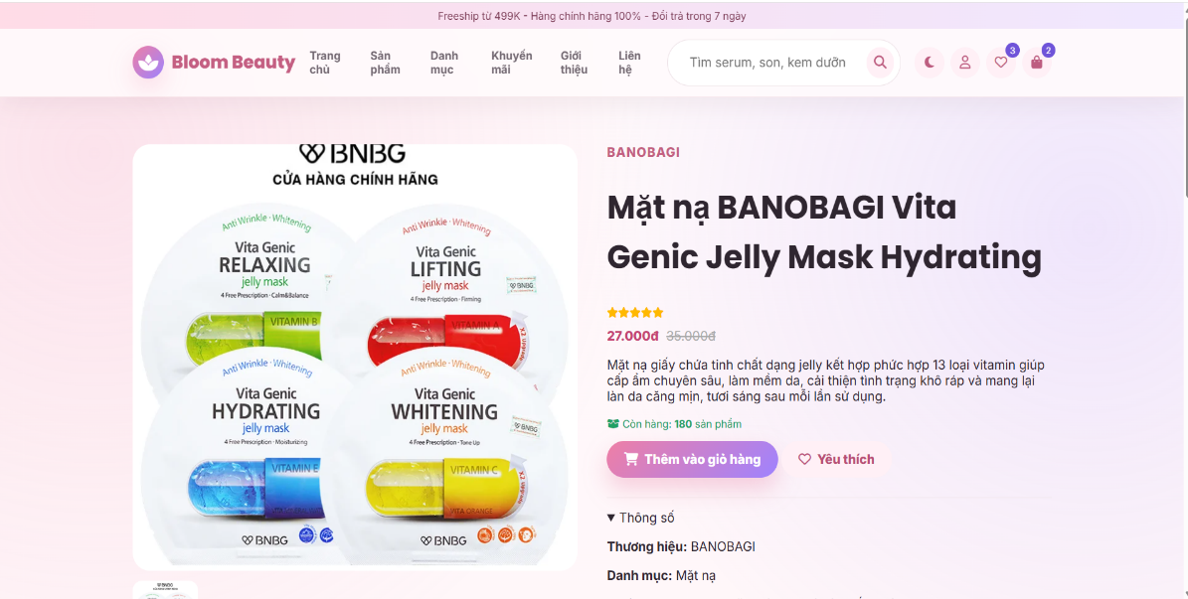
Hình 4.10 Thông tin chi tiết của sản phẩm
Sản phẩm liên quan: Là các sản phẩm khác hiển thị dạng lưới ở cuối trang, những sản phẩm cùng loại với sản phẩm hiển thị chi tiết. (Hình 4.11)
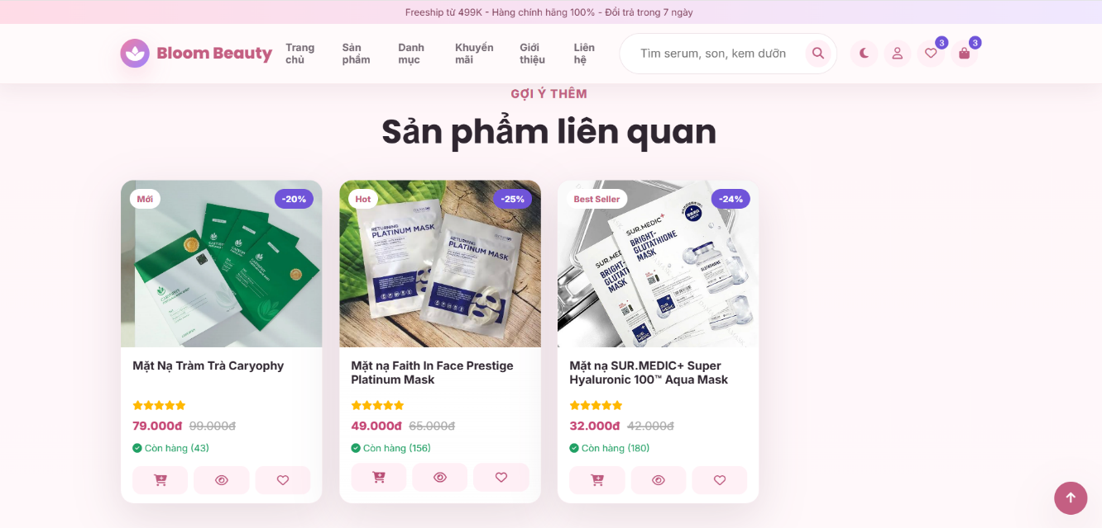
Hình 4.11 Các sản phẩm liên quan
Điều hướng và chân trang: Header và footer được giữ nguyên như các trang khác. (Hình 4.12)
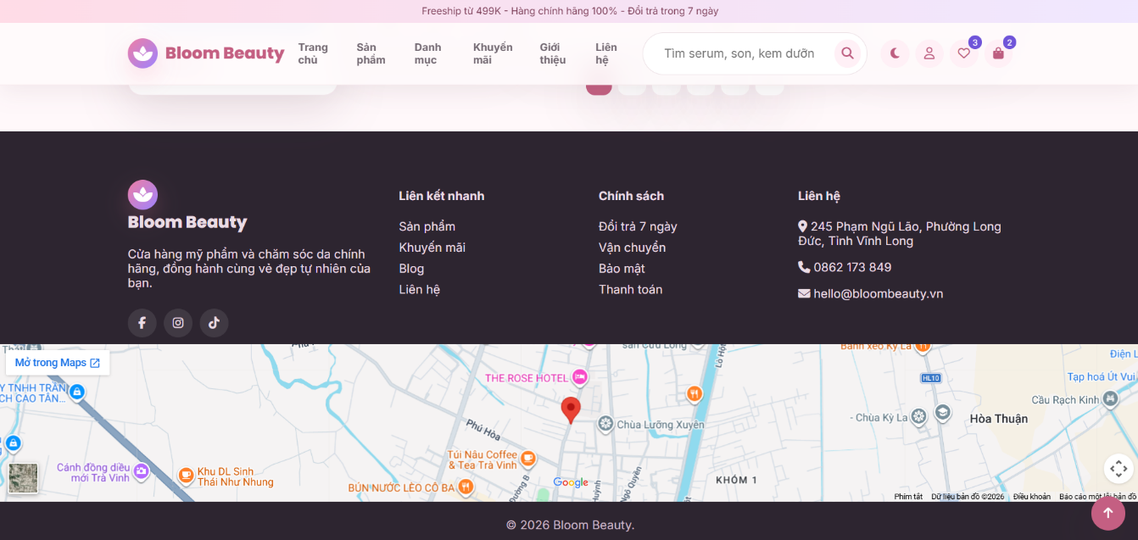
Hình 4.12 Chân trang liên hệ tích hợp bản đồ

Giao diện trang danh mục
Trang danh mục: Chức năng này giúp người dùng truy cập nhanh đến các nhóm sản phẩm trên website. Trong phiên bản hiện tại, khi người dùng nhấn vào mục Danh mục trên thanh điều hướng, hệ thống sẽ chuyển về trang chủ, nơi đã bố trí đầy đủ các danh mục sản phẩm để người dùng lựa chọn. Cách thiết kế này giúp việc tìm kiếm sản phẩm trở nên thuận tiện và giữ cho giao diện website đơn giản, dễ sử dụng. (Hình 4.13)

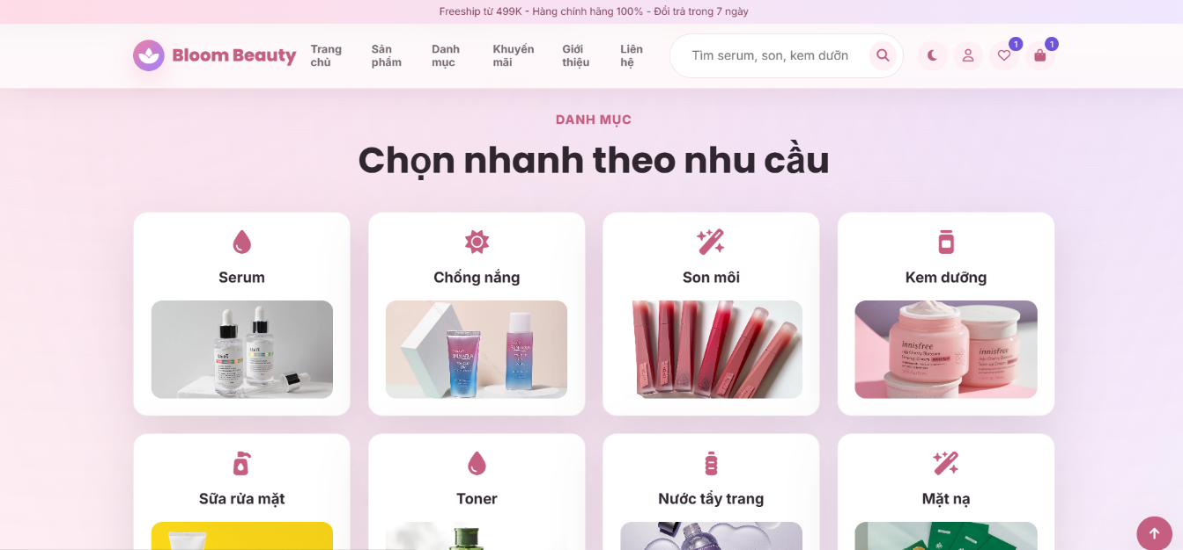
Hình 4.13 Giao diện trang danh mục

Giao diện trang khuyến mãi
Trang khuyến mãi: Trong phiên bản hiện tại, khi người dùng chọn mục Khuyến mãi trên thanh điều hướng, hệ thống sẽ chuyển về trang chủ, nơi đã hiển thị đầy đủ các chương trình ưu đãi như Flash Sale, Combo ưu đãi và các sản phẩm giảm giá. Cách thiết kế này giúp người dùng dễ dàng theo dõi các chương trình khuyến mãi mà không cần chuyển sang một trang riêng, đồng thời tạo sự thống nhất và đơn giản trong quá trình sử dụng website. (Hình 4.14)

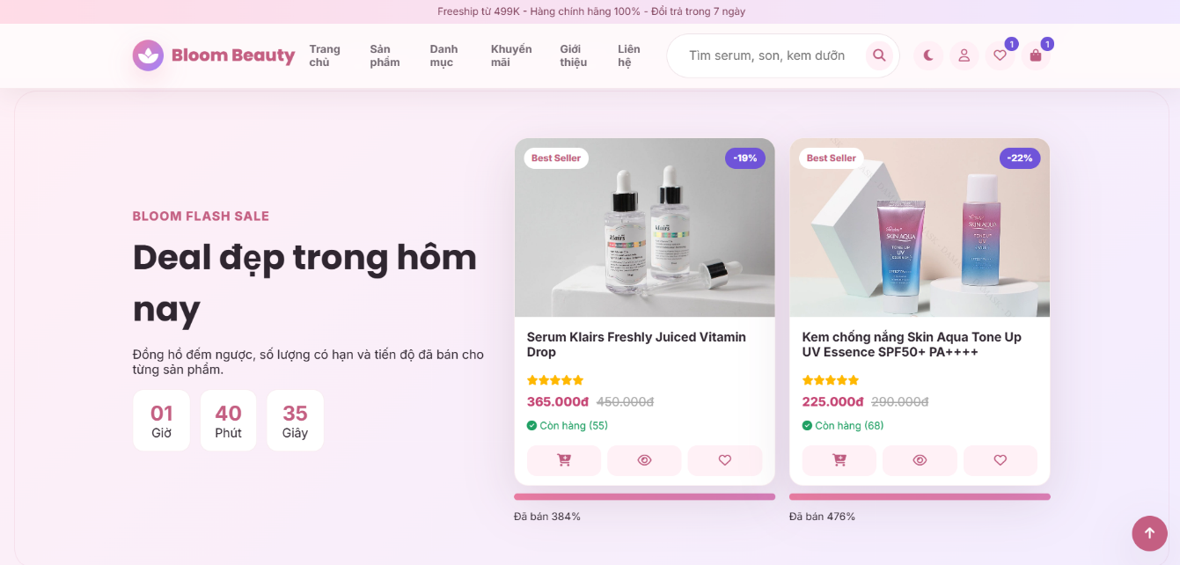
Hình 4.14 Giao diện trang khuyến mãi

Giao diện trang giới thiệu
Banner: Phần đầu trang hiển thị tiêu đề "Bloom Beauty tin rằng vẻ đẹp bắt đầu từ sự an tâm".
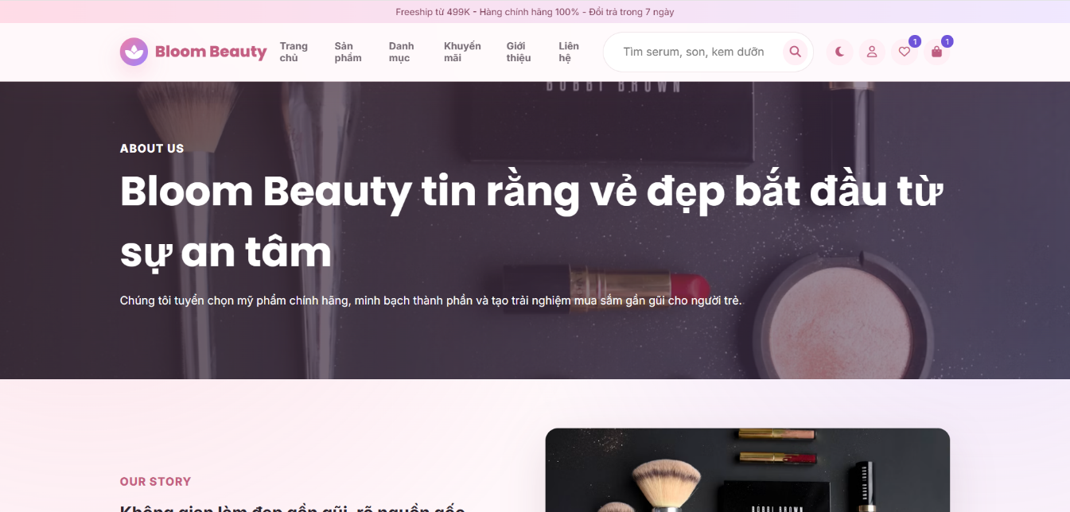
Hình 4.15 Giao diện trang giới thiệu
Our Story: Giới thiệu quá trình hình thành và phát triển của cửa hàng. Phần Sứ mệnh trình bày mục tiêu mang đến các sản phẩm mỹ phẩm chính hãng, an toàn và chất lượng cho khách hàng. Kế đến là Tầm nhìn, thể hiện định hướng phát triển của Bloom Beauty trở thành thương hiệu mỹ phẩm được nhiều khách hàng tin tưởng. Phần Giá trị cốt lõi nêu bật những giá trị mà cửa hàng luôn hướng đến như chất lượng, uy tín, tận tâm và sự hài lòng của khách hàng. (Hình 4.16)
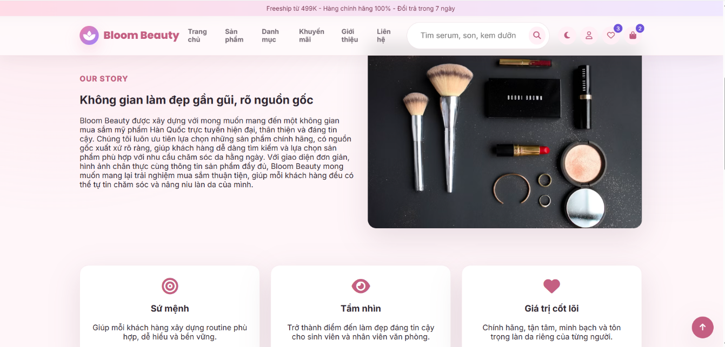
Hình 4.16 Giao diện phần Our Story
Đội ngũ Bloom: Giới thiệu các thành viên và nhiệm vụ của các thành của cửa hàng nhằm tạo sự gần gũi, tăng tính minh bạch và xây dựng niềm tin đối với khách hàng. Tổng thể, trang Giới thiệu giúp người dùng hiểu rõ hơn về thương hiệu và những giá trị mà Bloom Beauty mong muốn mang lại. (Hình 4.17)
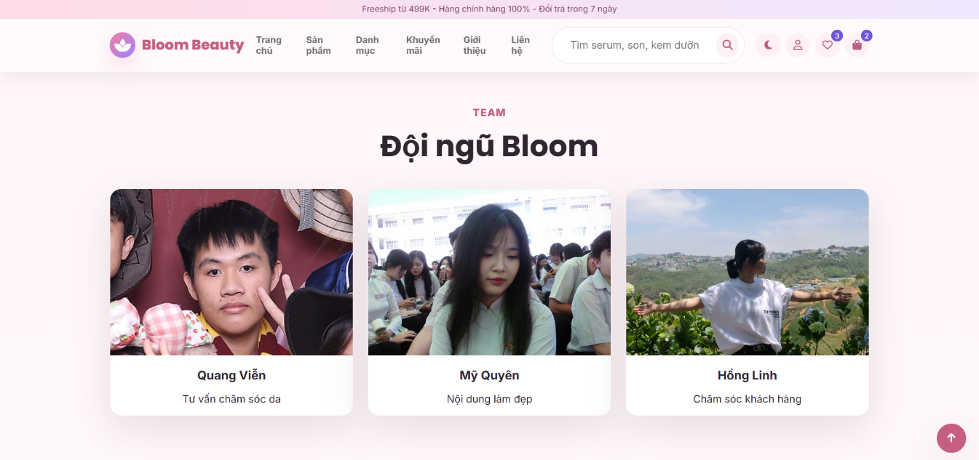
Hình 4.17 Đội ngũ của Bloom
Điều hướng và chân trang: Header và footer được giữ nguyên như các trang khác. (Hình 4.18)

Hình 4.18 Chân trang liên hệ tích hợp bản đồ

Giao diện trang liên hệ
Banner: Với tiêu đề 'Liên hệ Bloom Beauty', giúp người dùng dễ dàng nhận biết chức năng của trang. Bên dưới là biểu mẫu liên hệ, cho phép khách hàng nhập các thông tin như họ tên, email, số điện thoại và nội dung cần hỗ trợ hoặc góp ý. Bên cạnh biểu mẫu là khu vực thông tin cửa hàng, cung cấp địa chỉ, số điện thoại và các thông tin liên hệ cần thiết để khách hàng thuận tiện trao đổi khi cần. Giao diện được thiết kế rõ ràng, trực quan, giúp khách hàng dễ dàng gửi phản hồi và kết nối với cửa hàng. (Hình 4.19)

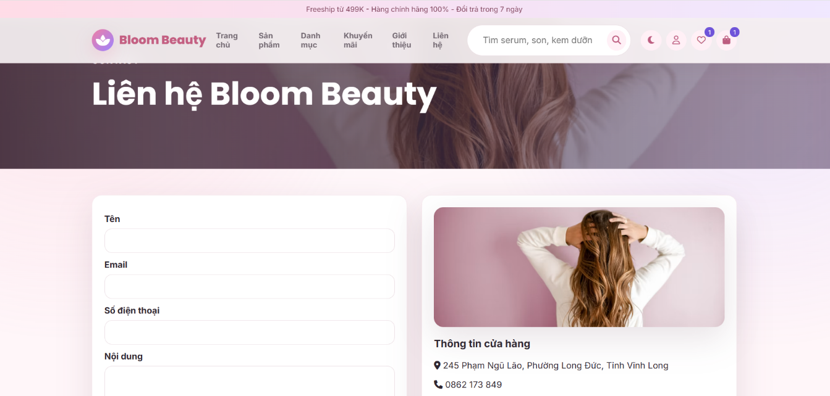
Hình 4.19 Giao diện trang liên hệ
Điều hướng và chân trang: Header và footer được giữ nguyên như các trang khác. (Hình 4.20)
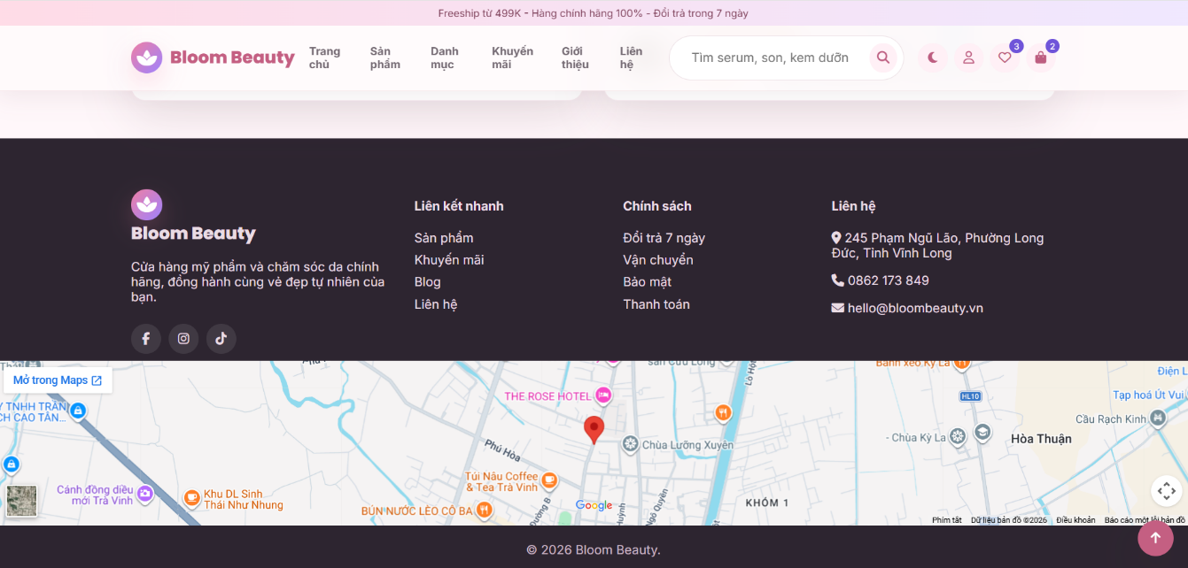
Hình 4.20 Chân trang liên hệ tích hợp bản đồ

Giao diện trang tài khoản
Trang tài khoản: Nơi hỗ trợ người dùng quản lý thông tin cá nhân và sử dụng các chức năng của hệ thống. Tại đây, người dùng có thể đăng ký tài khoản mới hoặc đăng nhập bằng tài khoản đã tạo. Sau khi đăng nhập thành công, người dùng có thể cập nhật thông tin cá nhân bằng email, theo dõi các hoạt động mua sắm và sử dụng đầy đủ các chức năng của website. Giao diện được thiết kế đơn giản, dễ sử dụng với các trường nhập thông tin được bố trí rõ ràng, giúp người dùng thao tác nhanh chóng và thuận tiện. Bên cạnh đó còn có quyền lợi của các thành viên như thẻ tích điểm, nhận voucher,...(Hình 4.21)
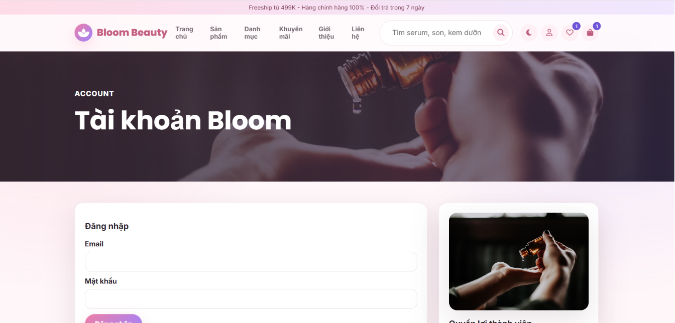
Hình 4.21 Giao diện trang tài khoản
Điều hướng và chân trang: Header và footer được giữ nguyên như các trang khác. (Hình 4.22)
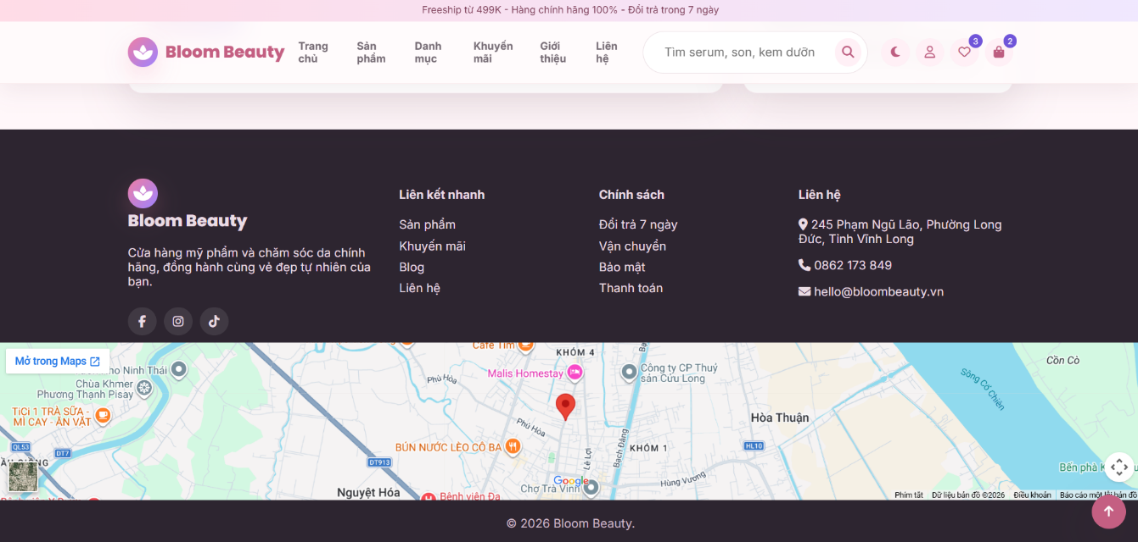
Hình 4.22 Chân trang liên hệ tích hợp bản đồ

Giao diện trang yêu thích
Trang yêu thích: Đây là nơi lưu trữ các sản phẩm mà người dùng đã đánh dấu trong quá trình mua sắm. Tại đây, khách hàng có thể xem lại danh sách sản phẩm yêu thích, theo dõi thông tin cơ bản như hình ảnh, tên sản phẩm và giá bán. Từ trang này, người dùng cũng có thể xem chi tiết hoặc thêm sản phẩm vào giỏ hàng để tiếp tục mua sắm. Chức năng này giúp khách hàng dễ dàng quản lý các sản phẩm quan tâm, tiết kiệm thời gian tìm kiếm và nâng cao trải nghiệm sử dụng website. (Hình 4.23)
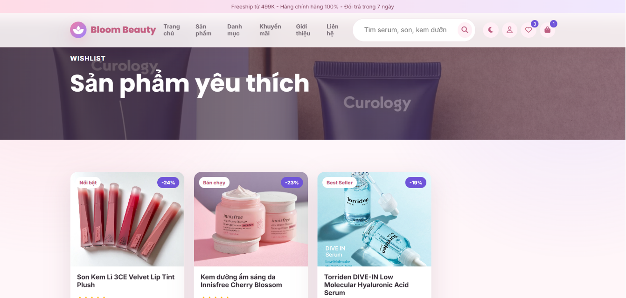
Hình 4.23 Giao diện trang sản phẩm yêu thích
Điều hướng và chân trang: Header và footer được giữ nguyên như các trang khác. (Hình 4.24)

Hình 4.24 Chân trang liên hệ tích hợp bản đồ

Giao diện trang giỏ hàng
Banner “Giỏ hàng của bạn”
Đây là nơi hiển thị danh sách các sản phẩm mà khách hàng đã lựa chọn. Mỗi sản phẩm đều được hiển thị với hình ảnh, tên sản phẩm, giá bán, số lượng và thành tiền. Tại đây, người dùng có thể cập nhật số lượng, xóa sản phẩm khỏi giỏ hàng hoặc tiếp tục mua sắm. Hệ thống sẽ tự động tính tổng giá trị đơn hàng, giúp khách hàng dễ dàng kiểm tra thông tin trước khi tiến hành thanh toán. Giao diện được thiết kế trực quan, giúp quá trình mua sắm diễn ra nhanh chóng và thuận tiện. (Hình 4.25)

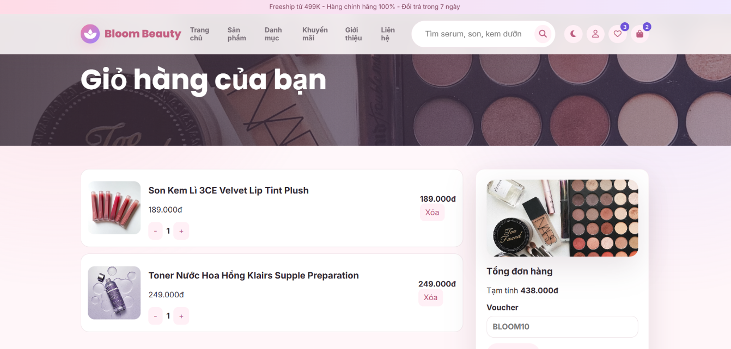
Hình 4.25 Giao diện trang giỏ hàng

Điều hướng và chân trang: Header và footer được giữ nguyên như các trang khác. (Hình 4.26)


Hình 4.26 Chân trang liên hệ tích hợp bản đồ

Kiểm thử chức năng hệ thống
Sau khi hoàn thiện website, em đã tiến hành kiểm thử các chức năng chính của hệ thống để đánh giá mức độ hoạt động và tính ổn định. Kết quả kiểm thử cho thấy các chức năng như tìm kiếm sản phẩm, xem chi tiết sản phẩm, thêm vào giỏ hàng, cập nhật số lượng, xóa sản phẩm, quản lý danh sách yêu thích, đăng nhập, đăng ký và gửi biểu mẫu liên hệ đều đạt và hoạt động đúng theo yêu cầu. Giao diện hiển thị ổn định trên trình duyệt, các thao tác được xử lý chính xác và dữ liệu được cập nhật kịp thời. Qua quá trình kiểm thử, hệ thống đáp ứng các yêu cầu cơ bản của đề tài và sẵn sàng đưa vào sử dụng trong phạm vi đồ án.

Đánh giá hệ thống
Sau quá trình xây dựng và kiểm thử, website bán mỹ phẩm đã đáp ứng được các mục tiêu đề ra. Hệ thống hoạt động ổn định, giao diện trực quan, các chức năng chính như xem sản phẩm, tìm kiếm, thêm vào giỏ hàng, quản lý yêu thích, đăng nhập, đăng ký và liên hệ đều hoạt động đúng theo yêu cầu. Website mang lại trải nghiệm sử dụng thuận tiện, giúp người dùng dễ dàng tìm kiếm và mua sắm sản phẩm
Ưu điểm: Về ưu điểm, website có giao diện hiện đại, thân thiện với người dùng và dễ sử dụng. Các chức năng được bố trí hợp lý, tốc độ phản hồi nhanh và hoạt động ổn định. Hệ thống hỗ trợ tìm kiếm sản phẩm, quản lý giỏ hàng, danh sách yêu thích và hiển thị đầy đủ thông tin sản phẩm, đáp ứng tốt nhu cầu mua sắm trực tuyến
Nhược điểm: Một số chức năng phổ biến của website thương mại điện tử chưa được triển khai như đặt hàng, thanh toán trực tuyến và theo dõi trạng thái giao hàng. Nhìn chung các hạn chế trên xuất phát từ phạm vi và thời gian thực hiện đồ án. Các chức năng chính của website đã hoạt động đúng yêu cầu và có thể làm cơ sở để phát triển thêm sau này.

Kết luận và hướng phát triển

Kết luận
Sau quá trình nghiên cứu và thực hiện, đề tài đã hoàn thành việc thiết kế và xây dựng website bán mỹ phẩm Bloom Beauty theo đúng mục tiêu đề ra. Website cung cấp các chức năng cơ bản như hiển thị sản phẩm, tìm kiếm, xem chi tiết sản phẩm, quản lý giỏ hàng, danh sách yêu thích, đăng ký, đăng nhập và liên hệ với cửa hàng.
Giao diện website được thiết kế đơn giản, trực quan, dễ sử dụng và phù hợp với nhu cầu mua sắm trực tuyến. Kết quả kiểm thử cho thấy các chức năng hoạt động ổn định, đáp ứng yêu cầu trong phạm vi đồ án. Qua quá trình thực hiện, em đã vận dụng được các kiến thức về HTML, CSS, JavaScript và thiết kế giao diện để xây dựng một website bán hàng hoàn chỉnh.
Mặc dù hệ thống vẫn còn một số hạn chế, đề tài đã đạt được mục tiêu đặt ra và có thể làm cơ sở để tiếp tục phát triển trong tương lai.

Hướng phát triển
Trong thời gian tới, website có thể được hoàn thiện theo các hướng sau:
- Kết nối cơ sở dữ liệu và máy chủ để thay thế localStorage, giúp lưu trữ và đồng bộ dữ liệu an toàn giữa nhiều thiết bị.
- Tích hợp thanh toán trực tuyến thông qua các cổng thanh toán như VNPay, MoMo hoặc ZaloPay nhằm nâng cao sự tiện lợi cho khách hàng.
- Bổ sung chức năng quản lý đơn hàng, cho phép khách hàng theo dõi trạng thái đơn hàng, xem lịch sử mua hàng và đánh giá sản phẩm sau khi sử dụng.
- Xây dựng trang quản trị, hỗ trợ quản lý sản phẩm, danh mục, đơn hàng, khách hàng và thống kê doanh thu.
- Nâng cao trải nghiệm người dùng bằng cách bổ sung bộ lọc tìm kiếm, gợi ý sản phẩm phù hợp và tối ưu giao diện trên nhiều thiết bị.
- Tăng cường bảo mật và hiệu năng hệ thống, bảo vệ thông tin người dùng, tối ưu tốc độ xử lý và đảm bảo hệ thống hoạt động ổn định.
Những hướng phát triển trên sẽ giúp website đáp ứng tốt hơn nhu cầu thực tế, nâng cao trải nghiệm mua sắm của khách hàng và tạo nền tảng để phát triển thành một hệ thống bán mỹ phẩm trực tuyến hoàn chỉnh trong tương lai.

Danh mục tài liệu tham khảo
[1] L. F. Sikos, Web Standards: Mastering HTML5, CSS3, and XML, 2nd edition. in Expert’s voice in Web development. Berkeley, CA: Apress, 2014.
[2] J. M. Duff, Web page design. Indianapolis: Sams.net, 1997.
[3] J. C. Jackson, Web technologies: a computer science perspective. Upper Saddle River, NJ: Pearson/Prentice Hall, 2007.
[4] R. CONNOLLY, FUNDAMENTALS OF WEB DEVELOPMENT. S.l.: PRENTICE HALL, 2022.
[5] D. Flanagan, JavaScript: the definitive guide: master the world’s most-used programming language, Seventh edition. Beijing [China] Sebastopol, CA: O’Reilly Media, Inc, 2020.
[6] A. Freeman, Pro ASP.NET Core MVC, 6th ed. in SpringerLink Bücher. Berkeley, CA: Apress, 2016. doi: 10.1007/978-1-4842-0397-2.
[7] J. Duckett, HTML & CSS: design and build websites. Indianapolis, IN: Wiley, 2011.
[8] T. A. Powell, HTML & CSS: the complete reference, 5th ed. New York: McGraw-Hill, 2010.
[9] J. Niederst Robbins, Learning web design: a beginner’s guide to HTML, CSS, Javascript, and web graphics, 4th ed. Sebastopol, CA: O’Reilly Media, 2012.
[10] M. Pilgrim, HTML5: up and running, 1st ed. Sebastopol, CA: O’Reilly, 2010.
[11] H. Refsnes, Ed., Learn CSS with w3schools: learn CSS the quick and easy way, from the experts at w3schools ; learn CSS syntax, style text, modify positions, float elements, apply colors. Hoboken, NJ: Wiley, 2010.
[12] J. Pollock, JavaScript, 4th ed. New York: McGraw-Hill Publishing, 2013.
[13] D. Flanagan, JavaScript: the definitive guide; master the world’s most-used programming language, Seventh edtion. Beijing Boston Farnham Sebastopol Tokyo: O’Reilly, 2020.
[14] T. Felke-Morris, Web development and design foundations with HTML5, Seventh edition, Global edition. Singapore: Pearson, 2016.
[15] B. Jakobus and J. Marah, Mastering Bootstrap 4: master the latest version of Bootstrap 4 to build highly customized responsive web apps, second edition, 2nd ed. Place of publication not identified: Packt Publishing, 2018.
[16] J. D. Lett, Bootstrap 4 Quick Start: A Beginner’s Guide to Building Responsive Layouts with Bootstrap 4. Bootstrap Creative.
[17] B. Johnson, Visual Studio Code: end-to-end editing and debugging tools for web developers. New York: Wiley-Blackwell, 2019.
[18] A. Mardan, Full Stack JavaScript: Learn Backbone.js, Node.js and MongoDB, Second Edition. 2015.
[19] M. Tsitoara, Beginning Git and GitHub: A Comprehensive Guide to Version Control, Project Management, and Teamwork for the New Developer. Berkeley, CA: Apress, 2020.

